CZAS NA AKTYWNOŚĆ
- PLATFORMA INTERNETOWA
DLA OSÓB Z NIEPEŁNOSPRAWNOŚCIĄ INTELEKTUALNĄ
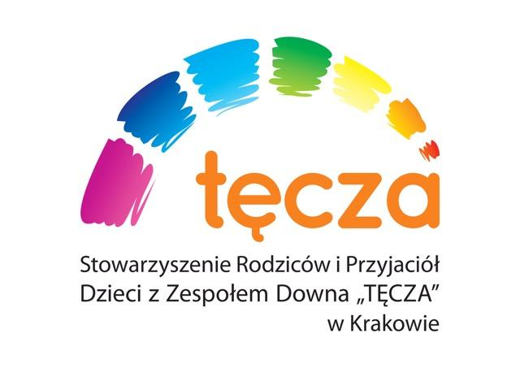

Raport końcowy

Kraków, czerwiec 2018

Spis treści

1. Opis innowacji społecznej 2
1.1 Historia i główne założenia innowacji 2
1.2 Panel użytkownika - główne funkcjonalności 3
1.2.1. Wydarzenia 3
1.2.2. Moje konto 5
1.2.3. Znajomi i czat 6
1.2.4. Pomoc 7
1.3 Panel administratora 8
2. Platforma z perspektywy użytkowników 14
2.1 Grupa testująca 14
2.2 Wnioski 15
3. Platforma z perspektywy wolontariuszy 18
4. Platforma z perspektywy rodziców / opiekunów 20
5. Platforma z perspektywy moderatora - relacja 23
6. Wady i zalety rozwiązania 25
6.1 Zalety rozwiązania 25
6.2 Wady rozwiązania 28
7. Podsumowanie realizacji projektu i analiza wyników testu 30
7.1 Podłoże teoretyczne 30
7.2 Podsumowanie 31
8. Rekomendacje i zalecenia 35
8.1. Rekomendacja zawsze aktualna: dobrze rozplanuj projekt w czasie! 35
8.2. Zastanów się, kto będzie odbiorcą platformy 35
8.3. Znajdź dobrego moderatora 36
8.4. Nie wszystko na raz! Wprowadzaj platformę krok po kroku. 38
9. Aneks - zapis źródłowego kodu platformy i dokumentacja wdrożeniowa.

1. Opis innowacji społecznej

1.1 Historia i główne założenia innowacji

Pomysł stworzenia platformy internetowej “Czas na aktywność” narodził się na pierwszym hackathonie miasta Krakowa - KrakHack 2017. Celem imprezy było stworzenie innowacyjnych pomysłów na rozwiązania problemów społecznych ważnych z perspektywy mieszkańców miasta Krakowa, w oparciu o nowe technologie. Nasz zespół składał się ze specjalistek od lat pracujących z osobami z niepełnosprawnościami, skupionych wokół Stowarzyszenia Rodziców i Przyjaciół Dzieci z Zespołem Downa “Tęcza” w Krakowie. Szukałyśmy innowacji, która pozwoli nam zwiększenie aktywności społecznej naszych podopiecznych - dorosłych osób z zespołem Downa. Rozwiązanie miało przede wszystkim ułatwiać im pokonywanie przeszkód, które napotykają w związku z niepełnosprawnością, oraz przenosić ciężar organizacji czasu wolnego z rodziców na inne osoby wspierające: terapeutów, asystentów, wolontariuszy. Chciałyśmy stworzyć narzędzie, które pozwoli nam na integrację młodych osób z zespołem Downa z ich pełnosprawnymi rówieśnikami. W ten sposób powstał zarys platformy. Choć miałyśmy jedynie mgliste pojęcie, jak przełożyć nasze wizje na konkretne narzędzie, podjęłyśmy próbę przekonania do niej jurorów. Jury składające się z władz miasta, dyrektorów generalnych krakowskich firm i startupów doceniło nasz pomysł. Trafiłyśmy do finałowej 10., co dało nam wiarę w to, że miasto popiera innowacyjne działania na rzecz osób z niepełnosprawnościami. Choć KrakHacku nie wygrałyśmy, pomysł stał się dla nas tak bardzo ważny, że postanowiłyśmy znaleźć na niego finansowanie. W ten sposób trafiłyśmy do Małopolskiego Inkubatora Innowacji Społecznych.

Środowisko osób z niepełnosprawnościami napotyka m.in. na dwa rodzaje wykluczenia: wykluczenia technologicznego oraz społecznego. Po pierwsze nie posiadają oni wysoko rozwiniętych zdolności korzystania z nowych technologii, które umożliwiłyby im samodzielność. Napotykają na liczne problemy związane z obsługą komputera, brakiem umiejętności sprawnego czytania, przeładowaniem informacyjnym sieci oraz wysokim poziomem skomplikowania informacji, który uniemożliwia im samodzielne przejrzenie oferty miasta i podjęcie aktywności. Po drugie, jest to grupa nierzadko wykluczona z życia społecznego oraz kulturalnego swojego miasta. Część z osób nie porusza się samodzielnie po mieście, nie jest w stanie samodzielnie np. znaleźć kasę biletową, kupić bilety czy odnaleźć się w tłumie ludzi. W praktyce czas wolny organizują im rodzice oraz instytucje, takie jak stowarzyszenia, szkoła czy warsztaty terapii zajęciowej. Powoduje to, że nie mogą rozwijać np. własnych zainteresowań, samodzielności, własnej inicjatywy. Skoro czas organizują im rodzice, to spędzają go w sposób zbliżony do nich, często nie wiedząc jak osoba młoda może bawić się w mieście i jak dużo ciekawych inicjatyw podejmuje ich lokalne środowisko.
To właśnie z tymi problemami ma radzić sobie platforma “Czas na aktywność”. Poprzez uproszczony interfejs, zbudowany z elementów graficznych i dźwiękowych ma w czytelny i przejrzysty sposób przekazywać informacje osobom z niepełnosprawnościami. Informacjami, które platforma ma dostarczać są sposoby spędzania wolnego czasu oraz propozycje spotkań oraz wyjść na miasto.

1.2 Panel użytkownika - główne funkcjonalności

1.2.1. Wydarzenia
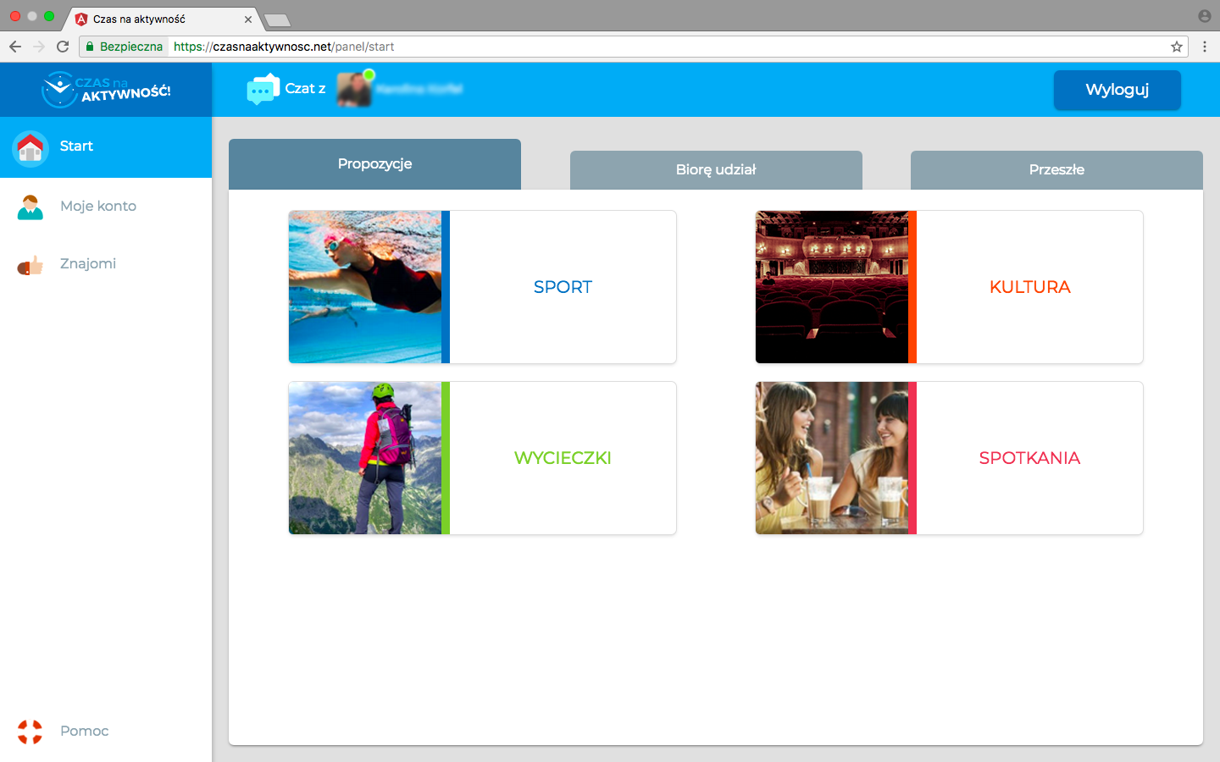
Rys. 1 - Strona startowa

Główną funkcjonalnością platformy jest wybór aktywności z puli wyselekcjonowanych, dopasowanych do jego możliwości wydarzeń. Uszeregowane są one w 4 kategorie: sport, kultura, wycieczki i spotkania. Każda kategoria ma dodatkowo przynajmniej 2 podkategorie.
Dzięki możliwości edycji konkretne podkategorie krystalizowały się w trakcie testowania platformy, w oparciu o obserwację tego, w czym najchętniej biorą udział nasi odbiorcy. Aktualnie podział kategorii prezentuje się następująco:

1. Sport
a) ruch
b) imprezy sportowe
c) taniec

2. Kultura
a) kino i teatr
b) muzyka
c) warsztaty

3. Wycieczki
a) wycieczki jednodniowe
b) dłuższe wyjazdy

4. Spotkania
a) wyjścia na miasto
b) spotkania u znajomych

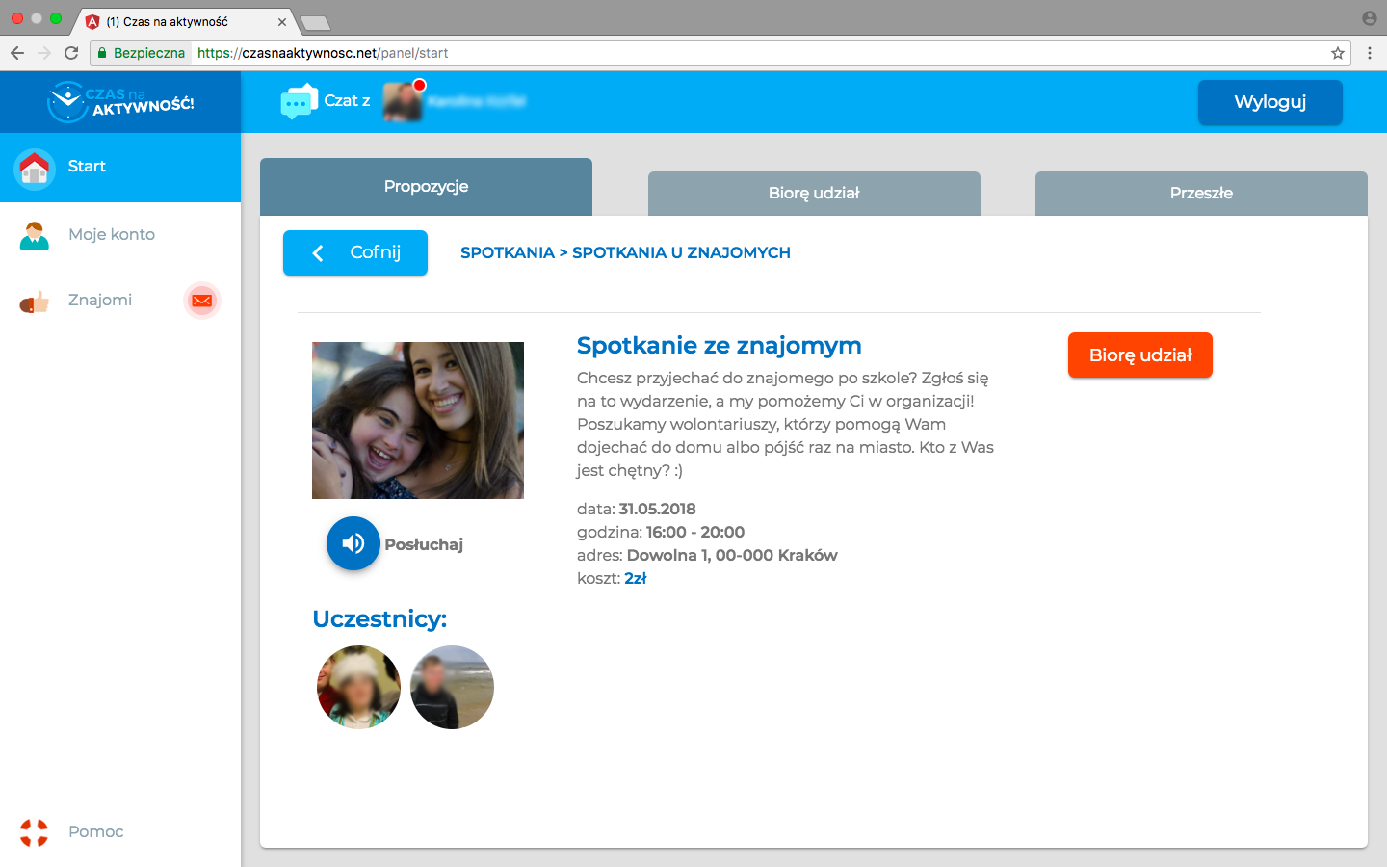
Rys. 2 - Opis wydarzenia

Po wyborze podkategorii, użytkownik przechodzi do ekranu z konkretnymi propozycjami wydarzeń. Wśród nich są zarówno te bardziej ustrukturyzowane (np. wyjście do kina czy kawiarni zaplanowane na konkretną datę i godzinę), jak i wydarzenia “luźne” (widoczne powyżej spotkanie ze znajomymi czy randka). To rozwiązanie, integrujące wydarzenia o większej, z góry ustalonej strukturze z tymi bardziej “luźnymi” (oddającymi inicjatywę w ręce osób niepełnosprawnych), odpowiada na potrzeby naszych odbiorców - nie tylko korzystania z oferty miasta, ale również uzyskania wsparcia w zakresie organizacji spotkań o charakterze typowo towarzyskim.
Użytkownik ma możliwość przeczytania lub odsłuchania prostego tekstu zachęcającego do udziału w aktywności oraz zawierającego szczegóły ważne od strony organizacyjnej.
Informacje, które widzi użytkownik na ekranie to data, godzina wydarzenia oraz jego koszt. Starałyśmy się wypracować taki opis wydarzeń, który z jednej strony pozwoli naszym odbiorcom zrozumieć i zapamiętać najważniejsze informacje, a z drugiej zawrze w sobie wszystkie szczegóły istotne z punktu widzenia rodziców.
Po prawej stronie znajduje się przycisk “biorę udział”, który służy do zapisu na wydarzenie.
Wydarzenia uszeregowane są w dodatkowe trzy kategorie - “Propozycje”; wydarzenia, w których użytkownik bierze udział (“Biorę udział”) oraz w wydarzenia z przeszłości (“Przeszłe”). Podział umożliwia każdemu użytkownikowi zapoznanie się z propozycjami, sprawdzenie, jakie wydarzenia zaplanował na najbliższe dni oraz podgląd atrakcji, w których brał udział - w tym m.in. oglądnięcie zdjęć dodanych przez administratora.

1.2.2. Moje konto

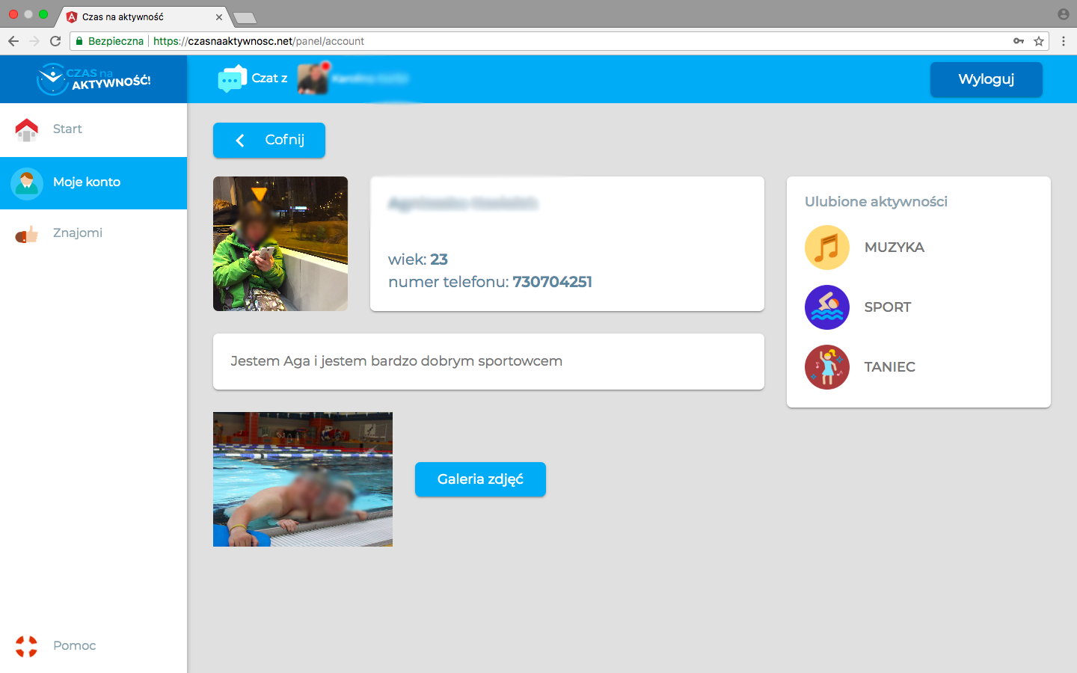
Rys. 3 - Moje konto

Kolejną zakładką dostępną na platformie jest “moje konto”.
Wszystkie dane widoczne na ekranie użytkownik podaje podczas rejestracji, możliwość edycji posiada jedynie moderator. Użytkownik widzi swój wiek, numer telefonu (który mógł udostępnić lub nie udostępniać na platformie), opis oraz ulubione aktywności. Na tym ekranie użytkownik może przejść również do swojej galerii zdjęć, gdzie istnieje możliwość załadowania kolejnych fotografii widocznych dla innych użytkowników w zakładce “Znajomi”.

1.2.3. Znajomi i czat

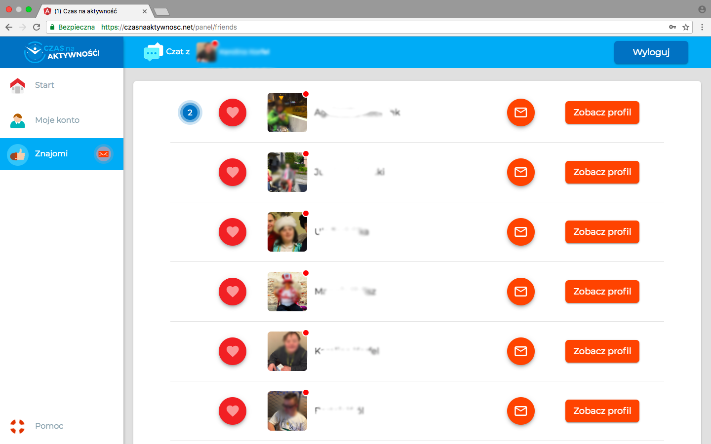
Rys. 4 - Znajomi

Kolejną zakładką są “Znajomi”. Użytkownik ma możliwość przejrzenia wszystkich zarejestrowanych na platformie użytkowników: zarówno osób z niepełnosprawnościami, jak i wolontariuszy, moderatorów czy administratorów. Widzi awatara oraz imię i nazwisko każdej osoby mającej konto.
W momencie otrzymania od znajomego wiadomości pojawia się niebieskie oznaczenie. W wypadku gdy użytkownik jest on-line, podczas otrzymania nowej wiadomości oprócz komunikatu wizualnego pojawia się również charakterystyczny dźwięk. Kliknięcie serca po prawej stronie powoduje dodanie innego użytkownika do ulubionych, co powoduje wyświetlanie go u góry ekranu.
Po lewej stronie znajdują się dwa przyciski: “koperta”, która przenosi do czatu ze znajomym (podobnie jak widoczny u góry przycisk “czat z…”) oraz przycisk “Zobacz profil”, który przenosi użytkownika do profilu znajomego. Podobnie jak na stronie “Moje konto”, istnieje możliwość zobaczenia wieku, imienia i nazwiska, opisu i ulubionych aktywności znajomego. Numer telefonu widoczny będzie jedynie, gdy przy rejestracji użytkownik zaznaczył opcję “chcę, aby mój numer był widoczny dla innych użytkowników platformy”.

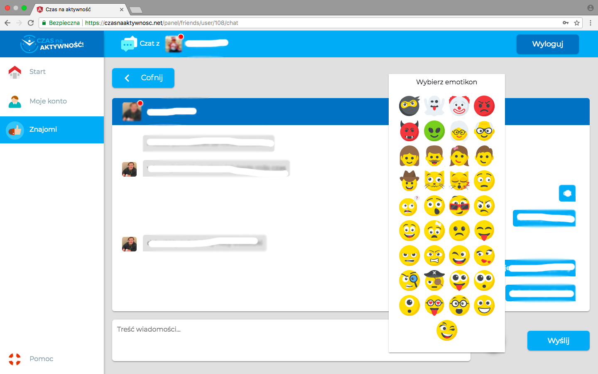
Rys. 5 - Czat

Ważną funkcją na platformie jest funkcja czatu ze znajomymi. Mamy tu możliwość wpisywania wiadomości tekstowych oraz wybierania emotikonek z dostępnego zbioru. U góry okienka widzimy awatar oraz imię i nazwisko znajomego, z którym akurat piszemy oraz mamy możliwość cofnięcia się do wcześniejszego ekranu.

1.2.4. Pomoc
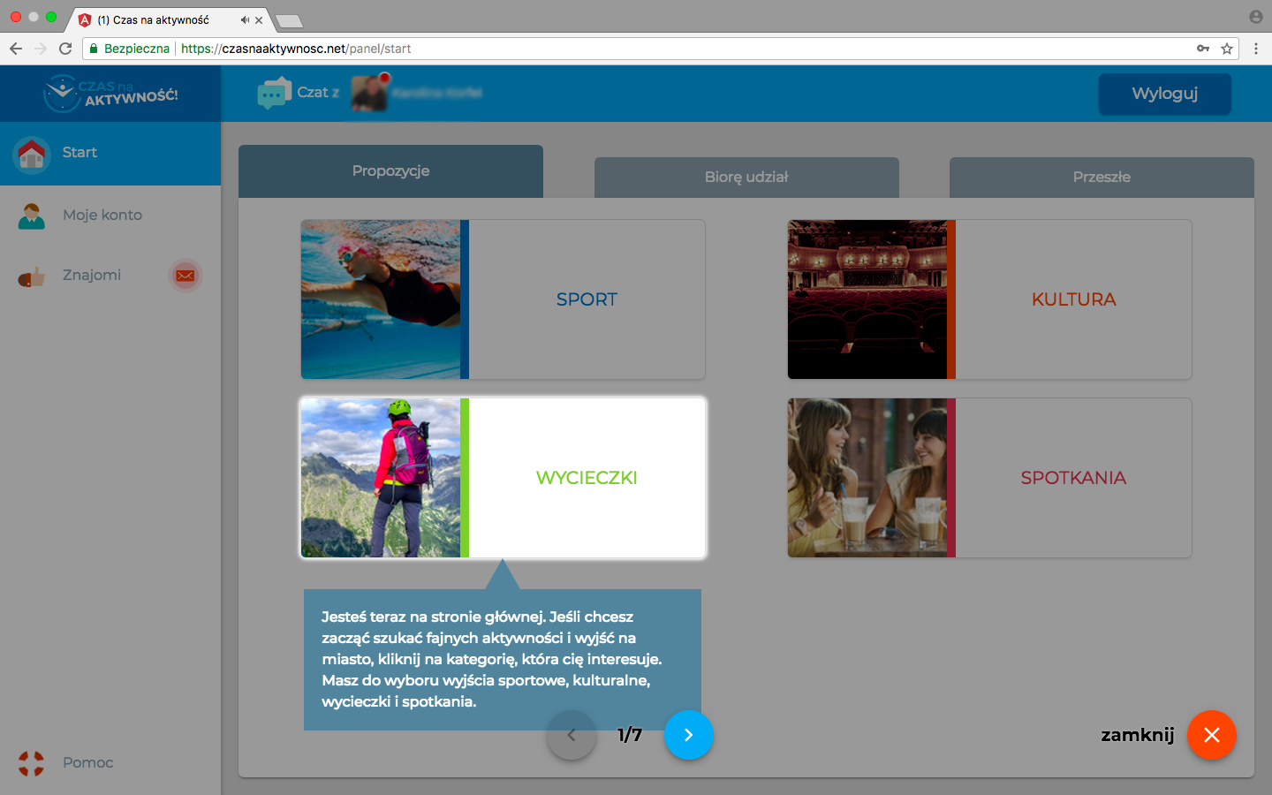
Rys. 6 - Pomoc

Dodatkową funkcjonalnością dostępną na platformie jest “Pomoc”. Dostępna jest ona na każdym etapie korzystania z platformy.
Przyciśnięcie przycisku “Pomoc” w dowolnym momencie korzystania z platformy powoduje wyświetlenie ekranów pomocniczych przyporządkowanych do danego miejsca, w którym użytkownik się znajduje (czy to przy wyborze aktywności, czy w czacie ze znajomym) oraz uruchomienie nagrania lektorskiego (o treści identycznej jak widoczne teksty).

1.3 Panel administratora

Oprócz panelu dla użytkowników, dostępny jest również osobny system zarządzania treścią zaprojektowany specjalnie dla moderatora. Jego obecna forma była dostosowywana pod nasze potrzeby i zakłada dużą możliwość edycji treści. Poniżej znajduje się opis poszczególnych funkcjonalności dostępnych w panelu administratora wraz z podglądem danych ekranów.
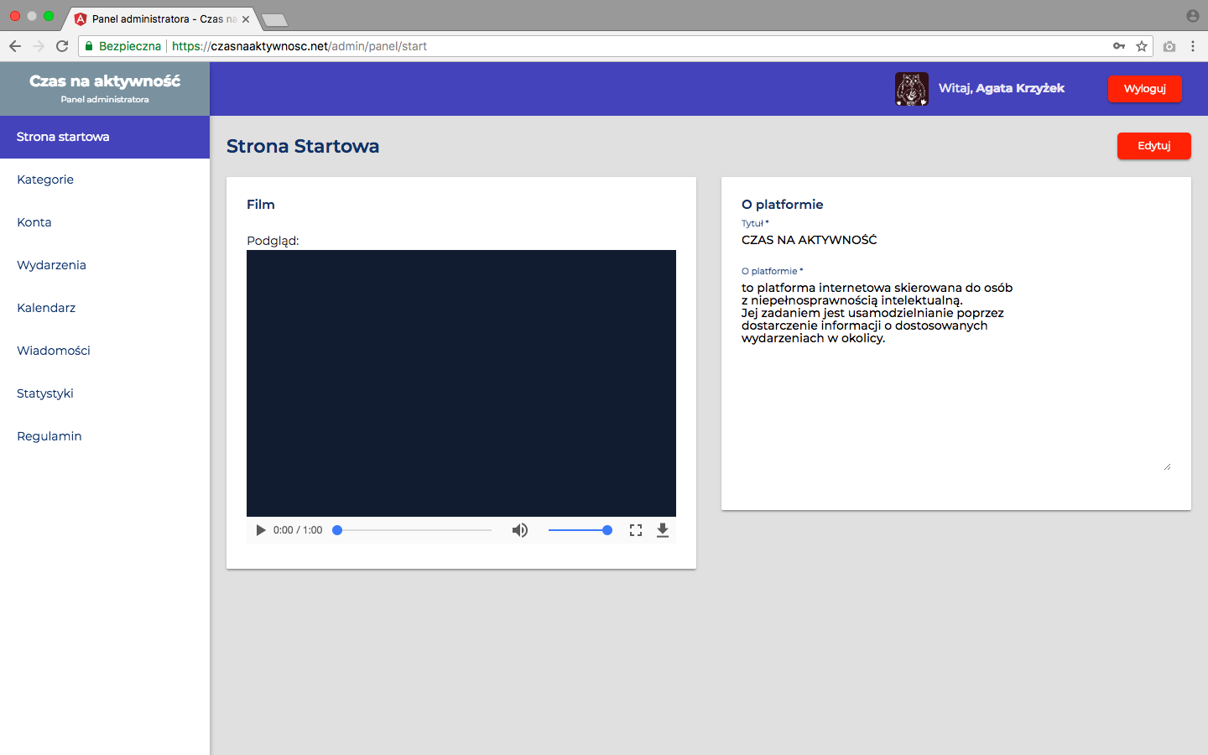
Rys. 7 - Panel administratora, strona startowa

Pierwszym ekranem w panelu administratora jest strona startowa. Istnieje na niej możliwość wprowadzenia innego filmu (explainer video) oraz edycja treści strony głównej.

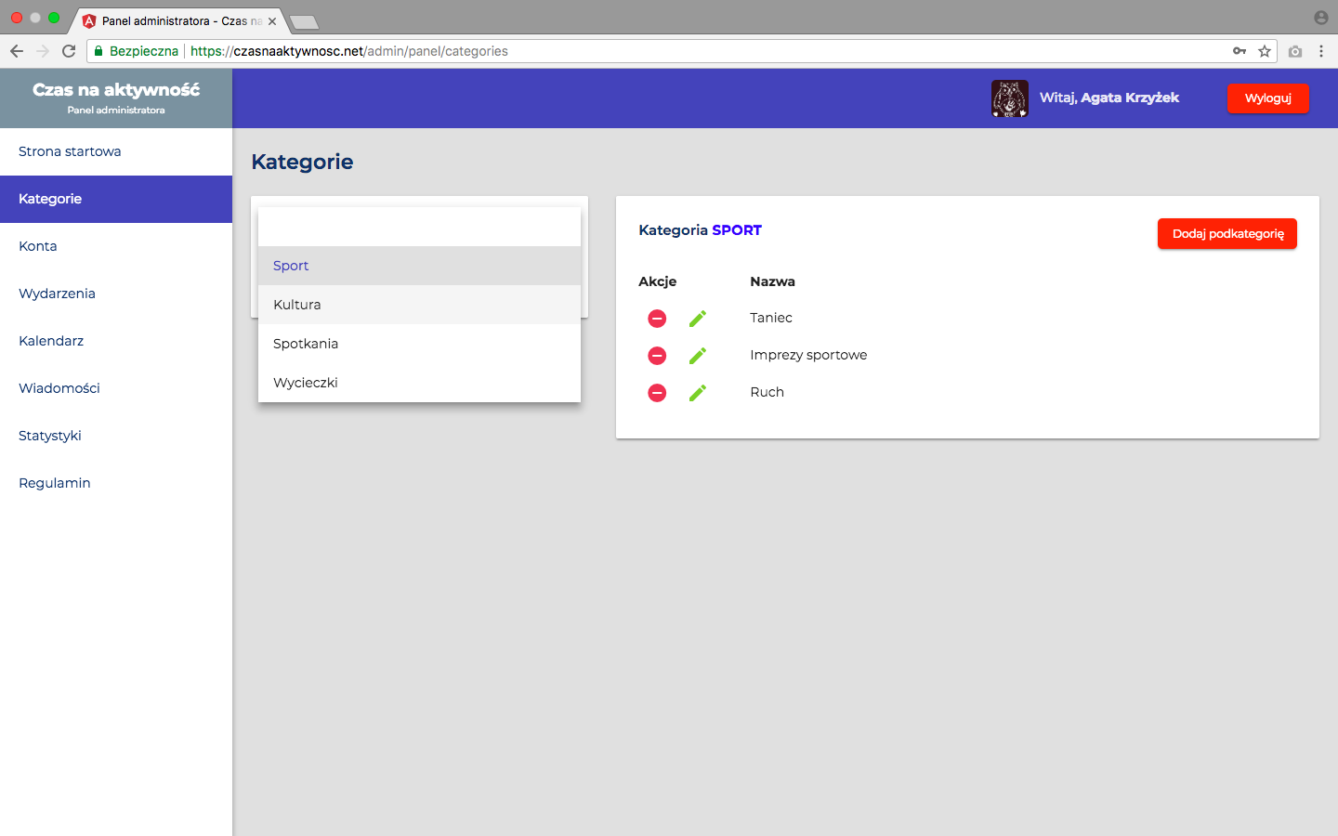
Rys. 10 - Panel administratora, Kategorie

Kolejną funkcją w panelu administratora jest edycja kategorii. Kategorie główne: sport, kultura, spotkania i wycieczki znajdujące się po lewej strone nie są modyfikowalne (przynajmniej przy obecnym kodzie), istnieje możliwość edycji podkategorii. Uwagę należy zwrócić jednak na fakt, że usuwanie podkategorii powoduje usunięcie wszystkich wydarzeń z danej podkategorii z przeszłości i przyszłości - o czym miałyśmy szansę się przekonać już na początku testów.

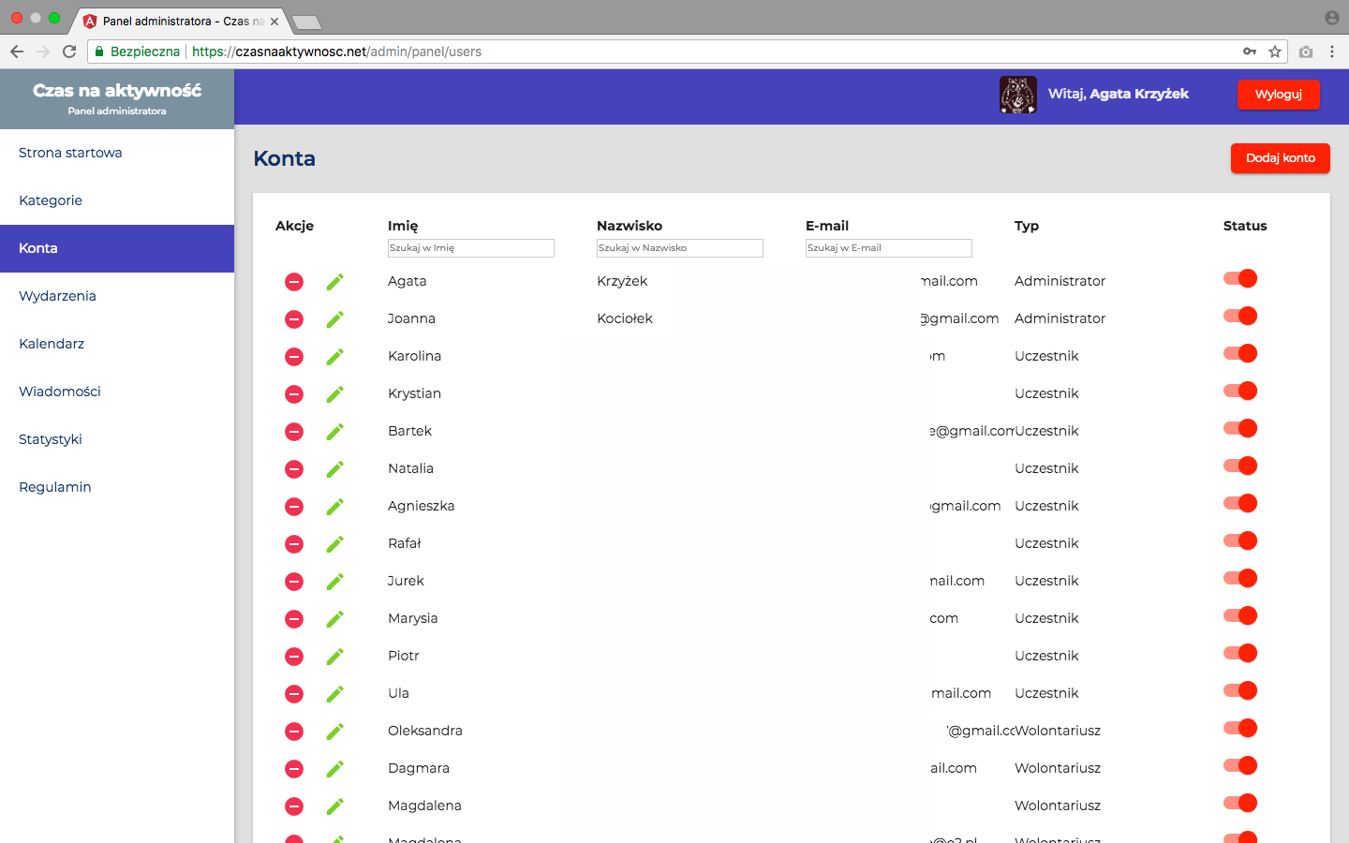
Rys. 11 - Konta

Moderator ma również możliwość wprowadzania zmian w kontach użytkowników: zmiany statusu użytkownika (z użytkownika nieaktywnego na aktywnego) oraz możliwość podglądu danych. Tylko moderator może wprowadzać zmiany w opisie użytkownika.
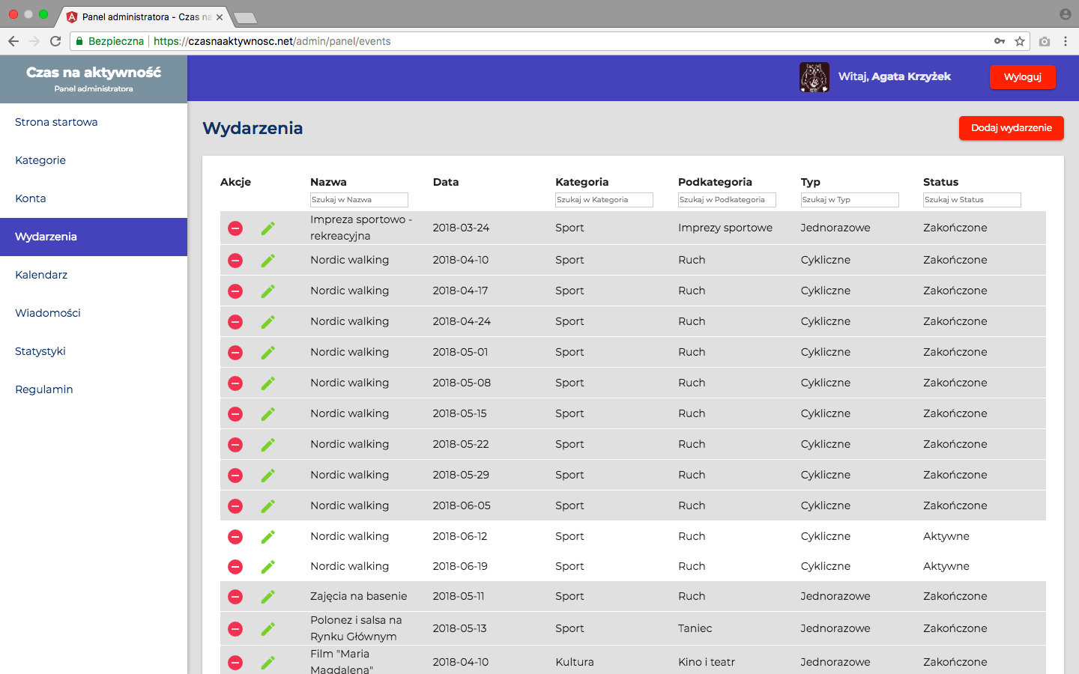
Rys 11. - Panel administratora, wydarzenia

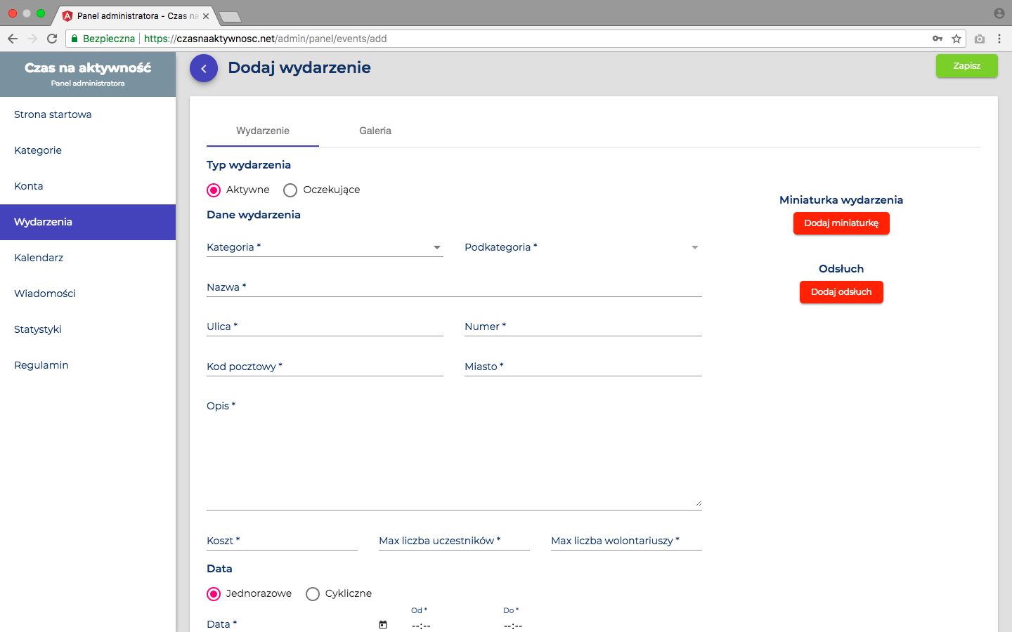
Rys 12. - Panel administratora, dodawanie wydarzeń

Funkcja dodawania wydarzeń jest w platformie najistotniejsza. Moderator posiada możliwość wprowadzenia dowolnego wydarzenia, dla którego musi uzupełnić:
- Typ (aktywne / nieaktywne)
- Kategorię i podkategorię
- Nazwę
- Adres
- Opis
- Koszt
- Maksymalną liczbę uczestników
- Maksymalną liczbę wolontariuszy
- Datę
- Miniaturę
- * dodatkowo istnieje możliwość dodania odsłuchu - nagrania lektorskiego

Moderator ma również ograniczoną możliwość edycji istniejących wydarzeń, nie wszystkie funkcje posiadają możliwość zmiany - np. data, typ.

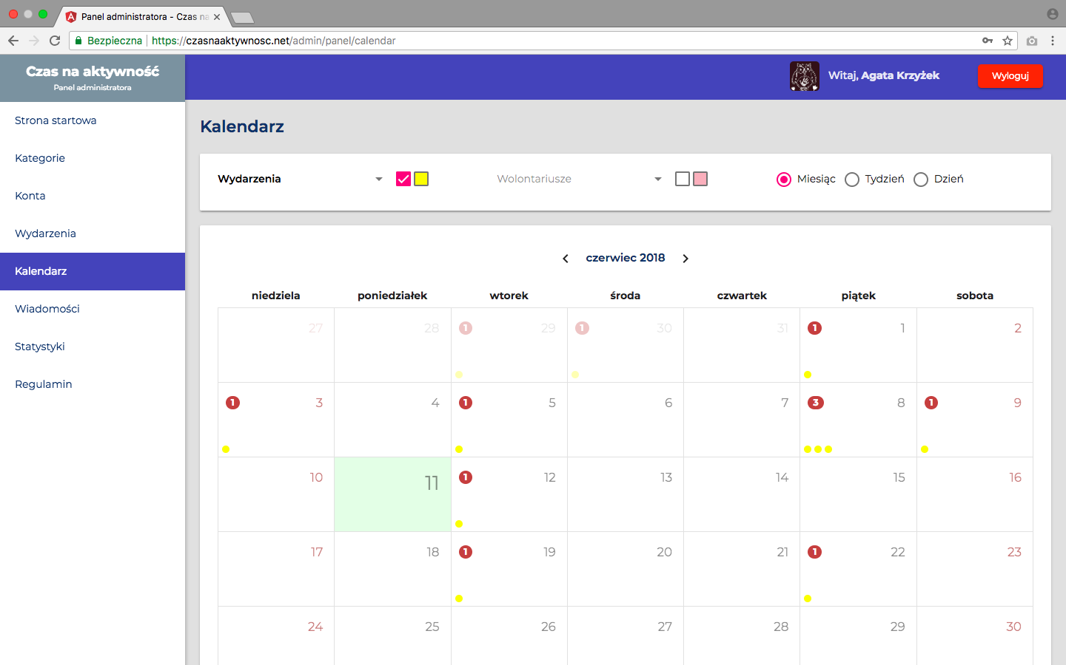
Rys 13. Panel administratora, Kalendarz

Moderator posiada możliwość podglądu pod wydarzenia w kalendarzu. Istnieje tu również funkcja sprawdzenia grafików wolontariuszy, jednak okazała się ona mało użyteczna.

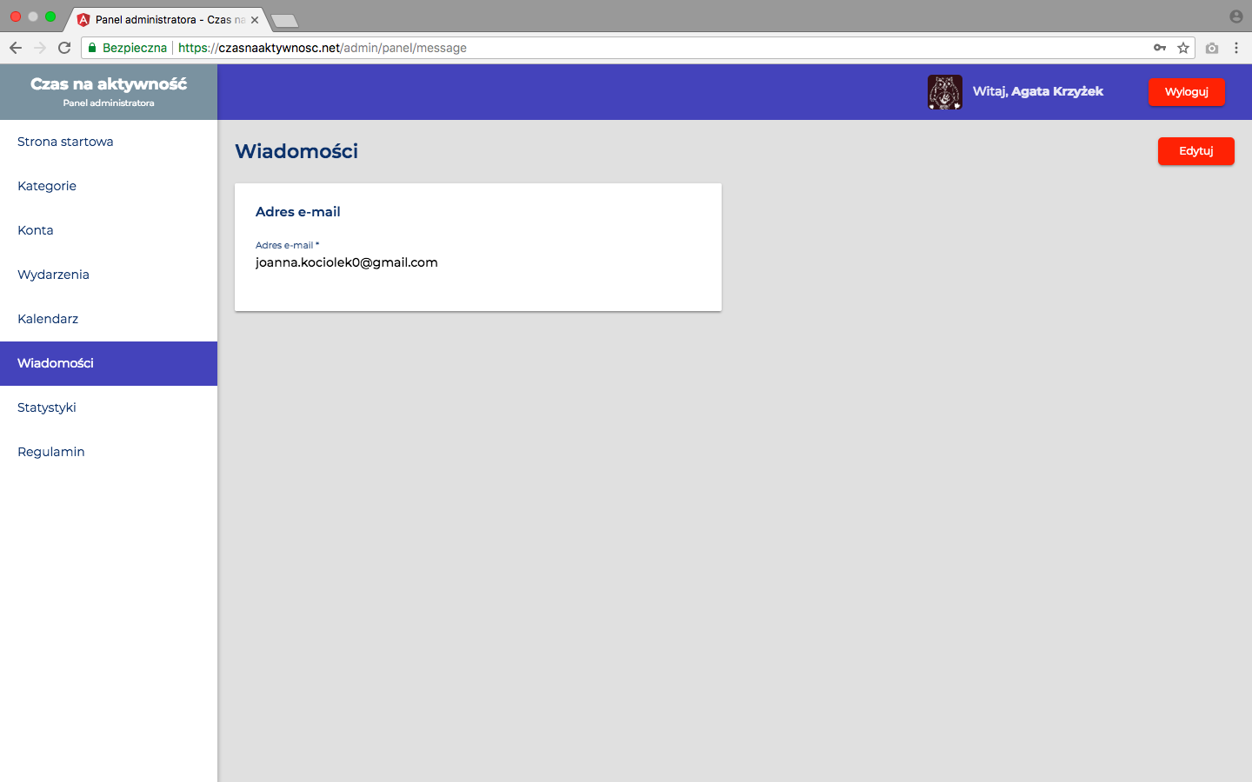
Rys 14. - Panel administratora, Wiadomości
W funkcji “Wiadomości” istnieje możliwość edycji adresu kontaktowego. Na ten adres przesyłane są wiadomości ze strony głównej.

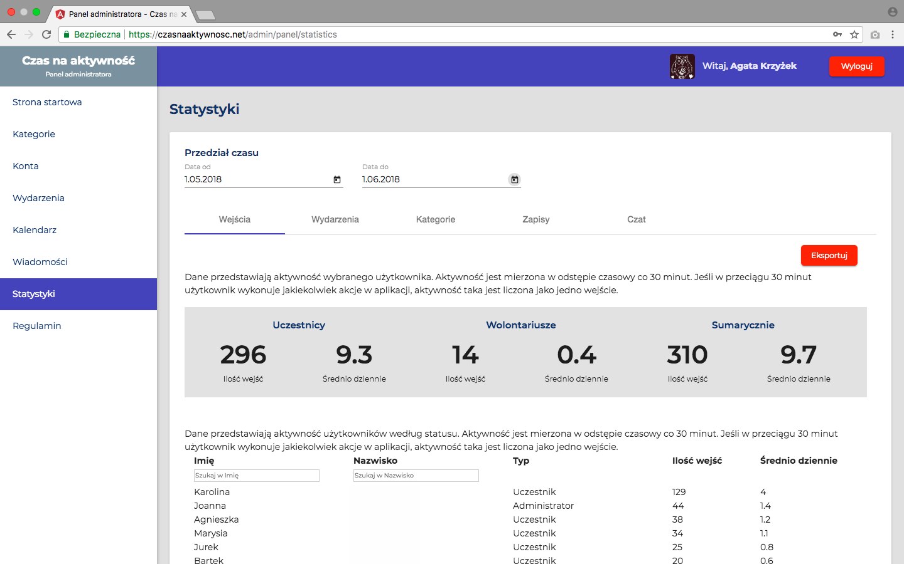
Rys. 15 - Panel administratora, Statystyki

Funkcją dodaną w późniejszym czasie, ze względu na opóźnienia ze strony software house’u, były statystyki. Znajdują się tutaj dane dotyczące ilości wejść na platformę (tylko z panelu użytkownika), dane dotyczące ilości wydarzeń w ogóle i w kategoriach, dane dotyczące ilości nawiązywanych rozmów z innymi członkami platformy.
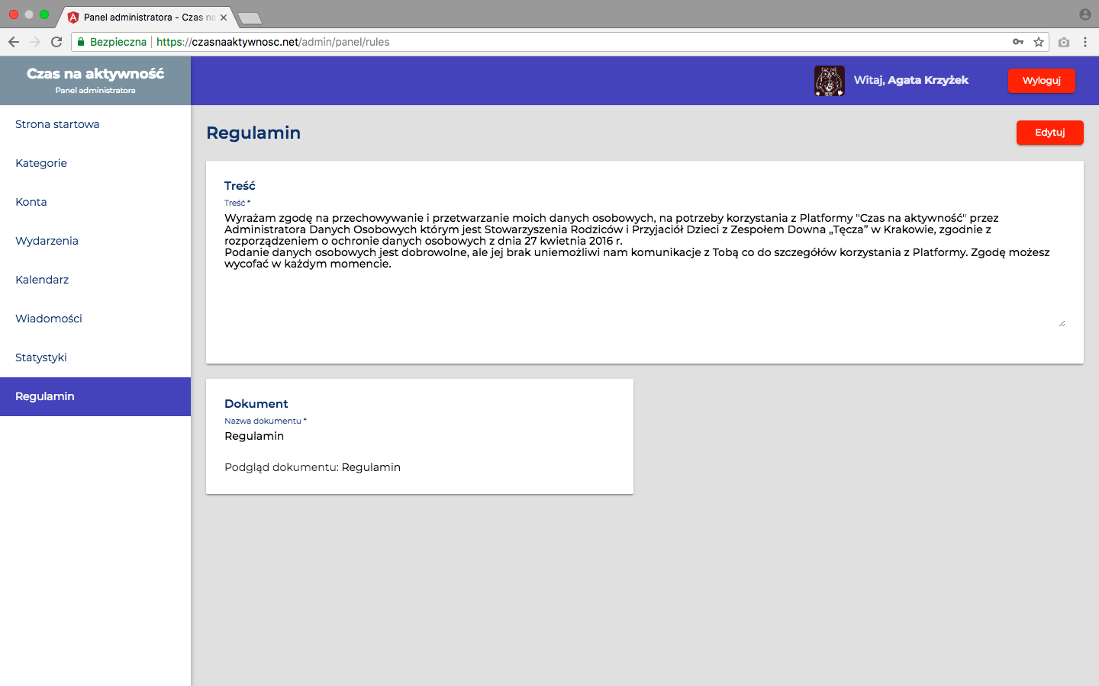
Rys. 16 - Panel administratora, regulamin

Funkcją, którą dodaliśmy jako ostatnią, pod koniec maja - był regulamin. Dodanie tej funkcji było związane z wprowadzeniem RODO. Treści zawarte na tej stronie pokazywane są użytkownikowi w momencie zakładania konta i aby założyć konto w serwisie, konieczna jest ich akceptacja. Ważną informacją jest fakt, że użytkownikami platformy na dzień dzisiejszy są jedynie członkowie Stowarzyszenia, co powoduje, że regulacje dotyczące ochrony danych osobowych na platformie są elementem szerszej polityki organizacji.

2. Platforma z perspektywy użytkowników

2.1 Grupa testująca

W testowaniu platformy internetowej “Czas na aktywność!” brało udział 10 osób z zespołem Downa, związanych ze Stowarzyszeniem Rodziców i Przyjaciół Dzieci z Zespołem Downa “Tęcza”. Jest to grupa zróżnicowana pod względem charakteru, sytuacji rodzinnej, poziomu funkcjonowania, zdolności społecznych i potrzeby kontaktów społecznych, ilości i jakości istniejących związków społecznych czy zdolności komputerowych. Te różnice istotnie wpłynęły na korzystanie z platformy przez użytkowników.
Problemy dorosłych osób niepełnosprawnych intelektualnie zależą od poziomu ich funkcjonowania. Trudności dla tych z mniejszymi możliwościami dotyczą głównie kwestii finansowych i braku wystarczającej liczby placówek zapewniających rozwiązania dostosowane do ich potrzeb (brak wystarczającego wsparcia obejmującego np. refundację kosztów codziennego transportu do placówek, brak wystarczającej liczby wysoko wyspecjalizowanych placówek np. dla osób ze sprzężoną niepełnosprawnością lub autyzmem, brak rodzinnych domów opieki). Osoby wyżej funkcjonujące potrzebują natomiast możliwości i wsparcia w zakresie samodzielnego i aktywnego życia – korzystania z oferty kulturalnej, turystycznej miasta i okolicy, treningu społecznego, finansowego, mieszkań treningowych i chronionych.
Udział osób niepełnosprawnych w aktywnym życiu miasta jest znikomy. Głównym powodem są trudności związane z ich ograniczonymi umiejętnościami i możliwościami w zakresie: znalezienia informacji o ciekawym wydarzeniu (informacje dostępne w Internecie są niedostosowane pod względem formy i treści do potrzeb osób niepełnosprawnych, trudno je znaleźć oraz wyselekcjonować te, w których chcieliby wziąć udział), realizacji planu (zakup biletów, dotarcie na miejsce wydarzenia). W małym stopniu promowana jest także samodzielna aktywność tej grupy osób, a wiele instytucji nie wie, jak odpowiedzieć na ich potrzeby. Dorosłe osoby niepełnosprawne potrzebują wsparcia i ciągłego treningu poszerzającego ich umiejętności i zakres możliwości korzystania z ciekawych wydarzeń. Wsparcia zazwyczaj udzielają im rodzice, niestety często wtórnie ich ograniczając – traktując swoje dzieci wciąż jak niedorosłe, niesprawne, odbierają im autonomię i utrudniają samodzielność.
W innowacji skoncentrowaliśmy się na zwiększeniu ich aktywności i udziału w ofercie kulturalnej Krakowa, rozwijaniu samodzielności, samosterowności, autonomii, treningu społecznym i finansowym w odniesieniu do konkretnej grupy osób.
Nasi uczestnicy to osoby z zespołem Downa, z orzeczonym znacznym stopniem niepełnosprawności intelektualnej, przy czym większość z nich funkcjonuje na poziomie niepełnosprawności intelektualnej w stopniu umiarkowanym.
Na 10 testujących 8 czyta i pisze, choć u większości pojawiają się znaczne trudności z czytaniem ze zrozumieniem. 3 w pełni samodzielnie korzysta z komunikacji miejskiej, pozostali uzależnieni są od wsparcia rodziców lub wolontariuszy.
Wszyscy odbiorcy platformy, podczas wstępnych rozmów deklarowali chęć zwiększenia liczby aktywności, w których biorą udział i zgłaszała trudności związane z samodzielnym realizowaniem swoich planów. Jak zauważyłyśmy w specyfikacji (Rozdział 2.4 - “Zdolności i potrzeby społeczne”), tylko 1 na 10 osób niepełnosprawnych przed wprowadzeniem platformy sama organizowała sobie wyjścia. Dla reszty był to wybór ich rodziców, ograniczony jedynie do aktywności proponowanych przez ośrodki, do których należą. W wywiadach wstępnych nasi użytkownicy bezpośrednio stwierdzali, że czują się samotni - “brakuje im kontaktu z ludźmi” i że “chcieliby się spełnić w życiu społecznym”.
Pośrednią grupą testujących byli rodzice naszych podopiecznych oraz wolontariusze. Ich perspektywa opisana została opisana w kolejnych punktach Raportu.
Projektując platformę oraz wprowadzając niezbędne poprawki w trakcie starałyśmy się w maksymalnym stopniu dostosować jej funkcje do potrzeb odbiorców. Koncentrowałyśmy się w znacznym stopniu na wypracowaniu modelu współpracy między użytkownikami, moderatorem, wolontariuszami i rodzicami. Naszym celem było również zachęcenie osób z zespołem do podejmowania własnej inicjatywy - samodzielnego wyboru aktywności i zgłaszania własnych potrzeb.

2.2 Wnioski

Ze względu na niepełnosprawność użytkowników, wywiady podsumowujące musiały mieć formę dostosowaną do ich możliwości. Odpowiedzi na wiele pytań, które zadałybyśmy w grupie osób neurotypowych, mogłyby być zniekształcone i nierzetelne, ze względu na np. braku wglądu, braku autorefleksji, tendencję do koloryzacji, wymyślania. Dlatego w tej części raportu posłużyłyśmy się, oprócz wniosków z wywiadów, również obserwacjami zachowania użytkowników w trakcie testowania innowacji (te informacje wykorzystane zostały dużo większej mierze niż w części 4 - “Platforma z perspektywy rodziców/opiekunów”) i danymi twardymi.
Podczas wywiadów podsumowujących, użytkownicy poprawnie potrafili wyjaśnić istotę platformy “Czas na aktywność”. Zapytani o jej cel poprawnie wskazywali “organizację wyjść” lub “umawianie się na spotkania”. Duże znaczenie miała dla nich również funkcja społecznościowa - opowiadali, że na platformie konta mają również ich znajomi, z którymi mogą wymieniać wiadomości. Osoby słabiej piszące mówiły, że wysyłały sobie nawzajem emotikony - zapytane o ich znaczenie wskazywały swoje intencje, np. “lubię ją” (emotikona jako oznaka sympatii).
Zapytani, czy platforma im się podoba, z entuzjazmem odpowiadali, że bardzo. Bardziej elokwentne osoby opowiadały, że platforma jest ładna, ma ładne obrazki. Kilka osób zwróciło uwagę, że podoba im się to, że w platformie są ich własne zdjęcia - czyli zdjęcia w galerii, ale i zdjęcia będące miniaturami wydarzeń w podkategoriach. Te drugie były zmieniane w trakcie testowania platformy przez moderatora, który zauważył, że podkategorie, na których użytkownicy widzą siebie lub swoich znajomych, spotykają się z bardzo dużą radością testujących.

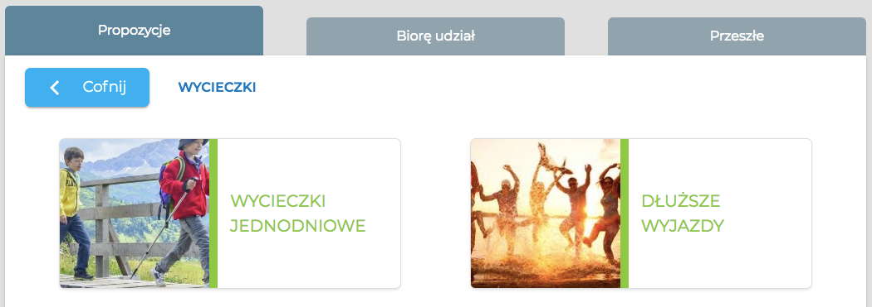
Rys. 17 - Najmniej atrakcyjne miniaturki

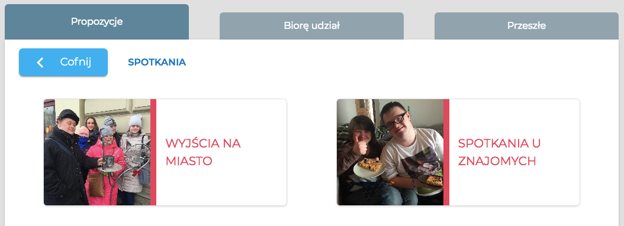
Rys. 18 - Najbardziej atrakcyjne miniaturki

Bardzo ważne i wzruszające dla moderatora i wolontariuszy były również sytuacje, które zdarzały się na wyjściach. Jedną z takich sytuacji opisała moderatorka:

“10.04 - wyjście do kina
Podczas jednego z kolejnych wyjść do kina (swoją drogą cieszących się bardzo dużą, jak nie największą popularnością wśród naszej grupy), zdarzyła się bardzo urocza sytuacja. Łukasz, po tym jak odprowadzałam go na przystanek, poprosił mnie, żebym z nim odeszła na bok od reszty grupy (byliśmy jeszcze z dwoma osobami). Był bardzo zawstydzony, nie wiedziałam o co mu chodzi. Przebąkiwał tylko coś w stylu “no nie wiem, głupio mi”. Gdy poprosiłam go, żeby powiedział co się stało, w końcu wydusił z siebie, o co mu chodziło. Powiedział, że bardzo chciałby mi podziękować, że go tak wyciągam z domu, że on jest bardzo za to wdzięczny, że może z nami chodzić do kina… po czym wręczył mi troszkę zgniecionego batonika :) Było mi wtedy naprawdę strasznie miło. Przypomniało mi się, że już podczas wywiadów wstępnych Mateusz sam opowiadał o swojej samotności i zadziwiał nas swoją elokwencją w opisie. Przypomniały mi się też jego słowa: “potrzebuję, żeby ktoś pomógł mi wyjść z domu”. Czułam ogromną satysfakcję z tego, że osiągnęłyśmy jeden z celów, który zakładałyśmy!
Wydaje mi się, że przy natłoku pracy czasem można zapomnieć, że rzeczy które robimy, są dla kogoś i po coś. Nasi dzięki swojej wdzięczności i takim sytuacjom chyba nigdy nam na to nie pozwolą!”.
Również wolontariusze opowiadali, jak dużo wdzięczności i sympatii okazują im osoby z zespołem Downa. Kontakt z osobami zdrowymi był dla użytkowników bardzo wartościowy, na co również zwracali uwagę ich rodzice. Członkowie grupy testującej bardzo często prawili komplementy wolontariuszom, przytulali się do nich, prosili o zapisanie swojego imienia na karteczce (którą później przechowywali na pamiątkę), pytali o nich podczas wyjść, w których wolontariusze nie mogli uczestniczyć. Czasami starali się przypodobać wolontariuszom i wzbudzić ich podziw. Jeden z chłopców, który wprawdzie nie uczestniczył w testowaniu platformy (jego rodzice zgłosili się do moderatora po usłyszeniu o projekcie od rodziców uczestniczki), jednak czasami uczestniczył w wyjściach zadziwił wolontariuszkę opowieściami o swoich studiach prawniczych i dziewczynie, studiującej medycynę. Wstydził się on również przyznać, że jeden z filmów, w których uczestniczyła grupa (“Maria Magdalena”) był dla niego nudny i zbyt wymagający - prawdopodobnie z obawy, że nie zaprosimy go w przyszłości na kolejne wyjścia. Po każdym z wyjść jego rodzice przesyłali również podziękowania moderatorce i prośbę o pamięć przy wyjściach, w których mógłby on również uczestniczyć.

3. Platforma z perspektywy wolontariuszy

Wolontariusze raczej niechętnie korzystali z platformy. W okresie od 1 maja do 13 czerwca zanotowaliśmy jedynie 18 wizyt wolontariuszy na platformie przy aż 7 kontach. Średnia liczba wejść przez te 44 dni wyniosła więc jedynie 2,7 wejść.

Imię | Nazwisko | Typ | Ilość wejść | Średnio dziennie
O. | B. | Wolontariusz | 8 | 0.2
D. | P. | Wolontariusz | 3 | 0.1
M. | B. | Wolontariusz | 2 | 0
M. | O. | Wolontariusz | 0 | 0
N. | P. | Wolontariusz | 1 | 0
P. | S. | Wolontariusz | 3 | 0.1
B. | J. | Wolontariusz | 1 | 0
Tabela 1 - Wejścia wolontariuszy na platformę (1.05 - 13.06)

Ze względu na skumulowanie działań: intensywny kontakt z rodzicami, dodatkowe szkolenie użytkowników w zakresie obsługi platformy przy jednoczesnej organizacji wyjść na miasto oraz kontakcie z firmą programistyczną, nie było czasu na dodatkowe motywowanie wolontariuszy do korzystania z narzędzia. Każdy z wolontariuszy zgłaszał się do nas w innym czasie, co skutkowało koniecznością prowadzenia indywidualnych spotkań i szkoleń dla każdego z nich. Początkowo wolontariusze otrzymywali informacje o nadchodzących wydarzeniach telefonicznie lub przez Facebooka. Ta opcja okazała się dla nich najbardziej użyteczna i liczne prośby moderatora o skorzystanie z platformy raczej nie spotykały się z entuzjazmem. Tylko jedna wolontariuszka, która dołączyła do projektu nieco później rzeczywiście wchodziła na platformę. Nie zapisywała się ona jednak na żadne wydarzenia, ale zaangażowała w inne działania Stowarzyszenia.
Ciężko jest nam ocenić na tym etapie, czy niepowodzenie w zakresie korzystania z platformy przez wolontariuszy wynikało z jej nieatrakcyjności dla tej grupy czy tylko z braku czasu lub specyfiki grupy wolontariuszy (np. nie udało nam się zrekrutować osób zainteresowanych zarówno psychologią czy pedagogiką specjalną i nowymi technologiami / innowacjami społecznymi, nasi wolontariusze byli głównie studentami psychologii i pedagogiki). Aby uzyskać odpowiedzi na te pytania, konieczne byłyby dalsze testy. Z naszych kontaktów z wolontariuszami wynika jednak, że raczej preferują oni kontakt na Facebooku oraz kontakt telefoniczny. To bezpośrednie zapytania mają największy procent odpowiedzi (czyli finalnego zaangażowania się wolontariusza w zajęcia, wyjście). Angażując odpowiednio dużą liczbę wolontariuszy, umiejscowienie wydarzeń na platformie mogłoby skutkować nawet większą liczbą odpowiedzi i oszczędnością czasu dla koordynatora wolontariatu czy moderatora platformy. Ważnym elementem wydaje się również budowanie więzi i relacji poza wyjściami między wolontariuszami i użytkownikami narzędzia.
Co jednak okazało się niewątpliwym sukcesem to sam wolontariat w Stowarzyszeniu: opieka nad osobami z zespołem Downa i uczestnictwo w wyjściach. Podczas ankiet ewaluacyjnych 100% wolontariuszy stwierdziło, że są zadowoleni z wolontariatu oraz 100% twierdziło, że podczas wolontariatu nabyli nowe umiejętności i wartościowe doświadczenia. Wolontariusze zostali również poproszeni o wypisanie 3 haseł/określeń kojarzących się im z wolontariatem. Ich opracowanie widoczne jest poniżej.
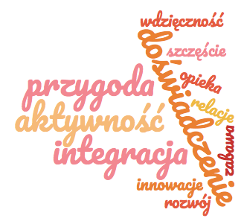
Rys. 19 - Chmura z najczęściej pojawiającymi się hasłami

Jak widać, skojarzenia wolontariuszy wiążą się zazwyczaj z samymi wydarzeniami i opieką, jaką sprawują nad osobami z zespołem Downa. Pojawiało się też hasło “aktywność” - co nie jest dziwne ze względu na nazwę projektu. Wolontariusze podkreślali również aspekt nabywania doświadczenia zawodowego.
Podczas ankiety ewaluacyjnej wolontariusze zostali również poproszeni o zwięzłe określenie, z czym kojarzą mu się osoby z zespołem Downa. Można tu przytoczyć słowa jednej z osób: “Kojarzą mi się z chęcią życia, której brakuje wielu zdrowym osobom. Z otwartością, ciepłem, z chęcią poznawania świata i ludzi a także z dążeniem do nawiązywania relacji”. Wolontariusze oceniali więc swój wolontariat bardzo pozytywnie, a jeden z wolontariuszy stwierdził nawet, że znalazł w ten sposób swoją ścieżkę zawodową i “pierwszy raz w życiu poczuł się tak doceniony”.

4. Platforma z perspektywy rodziców / opiekunów

Rodziny osób z grupy testującej są bardzo zróżnicowane. Większość użytkowników platformy ma rodzeństwo, przeważnie starsze od siebie, samodzielne i mieszkające oddzielnie. Trzy matki samotnie wychowują dziecko, pozostałe to rodziny pełne. Jeden z użytkowników mieszka na stałe z dziadkami.
Rodzice są w wieku 45 do 65 lat, w 6 przypadkach są aktywni zawodowo, kilkoro jest na emeryturze lub rencie. Status finansowy rodzin jest zróżnicowany, ale w większości określić go można jako dobry.
Tym, co najbardziej odróżnia poszczególnych rodziców od siebie jest postawy wobec swojego dorosłego dziecka z niepełnosprawnością. Część z nich popycha swoje dzieci do samodzielności, zachęcając do podejmowania różnych wyzwań (podjęcie stażu, pracy, samodzielne korzystanie z komunikacji miejskiej, posiadanie własnej karty bankowej etc). Część stara się je nadmiernie chronić swoje dzieci przed zagrożeniami, które widzi wokół i koncentruje się na wypracowaniu mechanizmów zabezpieczających je - szuka zorganizowanego transportu lub samodzielnie zawozi dziecko na różne wydarzenia, oczekuje od organizatorów udziału dodatkowych opiekunów, ma określone oczekiwania dotyczące “jakości” organizowanych wydarzeń.
Zróżnicowanie poziomu samodzielności użytkowników oraz postaw ich rodziców było bardzo widoczne w trakcie testowania innowacji. Poszczególni rodzice mieli różne oczekiwania i obserwacje, różny był również ich stopień zaangażowania w projekt. Kilkoro rodziców w ogóle nie interesowało się projektem w trakcie jego trwania, jedna mama była od początku sceptycznie nastawiona do pomysłu.
Wśród osób rzeczywiście zaangażowanych można było zauważyć dwie dominujące postawy: tendencję do odsuwania się i umożliwienia eksploracji platformy swojemu dziecku oraz tendencję do aktywnego współuczestniczenia w korzystaniu z niej.
Obrazując pierwszą postawę warto przytoczyć słowa jednej z matek: “Nie wiem, co ona na tej platformie robiła, nie wchodziłam na nią. Nie było takiej potrzeby. Czasem tylko chwaliła mi się jakąś wiadomością od znajomego, pytała czy może gdzieś iść. Wydaje mi się, że platforma była dla córki taką jej prywatną sprawą, czymś w pełni “jej”. Jak miała z nią jakiś problem to nie prosiła mnie o pomoc, tylko swoją siostrę - co z resztą robi zazwyczaj, mając problem z komputerem. Wydaje mi się, że to dobrze świadczy o tym całym projekcie, że ona tą platformę jakoś jednak sama zrozumiała i ja w tym wszystkim nie musiałam uczestniczyć. Nie uważam za dobre wtrącanie się w jej życie, w końcu jest dorosła”. Kilku rodziców bardziej aktywnie uczestniczyło w korzystaniu z platformy, razem ze swoim dzieckiem przeglądając wydarzenia oraz zachęcając dziecko do zaglądnięcia (“Może coś tam ciekawego się pojawiło”). Co ważne, większość z rodziców nie zna danych logowania swoich dzieci, a czat i wiadomości wymieniane z innymi użytkownikami pozostawały w sferze ich prywatności. Postawa, zgodnie z którą korzystanie z platformy jest prywatną sprawą dziecka, była więc częstsza w grupie zaangażowanych rodziców, choć uwzględniając wielkość prób trudno przyjąć to jako normę.
W testowaniu duże znaczenie miał poziom umiejętności komputerowych zarówno użytkowników, jak i ich rodziców. Perspektywa zgłębiania tajników aplikacji dla kilku mam była z góry nieatrakcyjna. Nie próbowały poznać narzędzia, przez co nie miały również szansy pomóc swoim dzieciom czy zachęcić ich do testowania. W sytuacji, gdy użytkownik sam był w stanie sobie poradzić z platformą oraz sam upominał się o uczestnictwo w wyjściach, efekt był pozytywny - platforma była czymś zarezerwowanym tylko dla niego. Mama jednej z dziewczyn już w wywiadzie wstępnym podkreślała, że córka radzi sobie na komputerze lepiej niż ona. Jak stwierdziła - córka „jest mądrzejsza ode mnie 1000 razy!”. W jej sytuacji pomoc mamy była zupełnie niepotrzebna, wręcz zbędna, sama użytkowniczka była osobą najczęściej odwiedzającą platformę. W innej sytuacji były rodzice, którzy nie radzili sobie z obsługą komputera. Kilka razy zdarzyły się telefony do moderatorki platformy, jedna z mam sama przeszła przez szybki kurs obsługi platformy zanim pierwszy raz zaczęła wybierać wydarzenia z synem. Dwie osoby zgłosiły się również do moderatorki z problemami technologicznymi zupełnie nie dotyczącymi platformy, co pokazują zaufanie, jakim ją obdarzyły. Byli natomiast również tacy rodzice, którzy nie podjęli współpracy, nie zachęcali swojego dziecka do korzystania z platformy, a w konsekwencji i do uczestnictwa w wydarzeniach.
Bardzo ważnym elementem projektu dla większości rodziców oraz zagadnieniem, które podnosili również terapeuci, jest bezpieczeństwo strony. Już w wywiadach wstępnych, określając swoje oczekiwania co do innowacji, rodzice zwracali uwagę na potrzebę zapewnienia bezpieczeństwa użytkownikom - zarówno w świecie wirtualnym, jak i realnym. Tata, który chyba najbardziej obawiał się o bezpieczeństwo platformy (wyrażał swoje obawy o to, że osoby z zespołem Downa są łatwowierne, więc bardzo łatwo jest je oszukać czy wyłudzić od nich dane), podsumowując projekt jako pierwszy plus podał to, że uważa platformę za bezpieczną - „że nikt poza nimi nie może na nią wejść”. Rodzice zwracali uwagę, że na platformie można pisać tylko z tymi osobami, które tam są - „wiemy, z kim mamy do czynienia”. Bardzo ważne było dla nich również to, że, jak to określiła jedna z mam “wiemy, kto jest po drugiej stronie” - wiedzą, że nad funkcjonowaniem platformy i organizacją wyjść czuwa moderator - asystent on-line, którego znają i darzą zaufaniem. Oprócz bezpieczeństwa danych rodzice zwracali też uwagę na bezpieczeństwo w rzeczywistości. W wywiadach wstępnych padły oczekiwania, aby wolontariuszami były osoby odpowiedzialne i zaufane. W trakcie rozmów podsumowujących z rodzicami, ci którzy mieli okazję poznać wolontariuszy w superlatywach wypowiadali się o kilku z nich - szczególnie o wolontariuszu, dzięki „Czasowi na aktywność” pierwszym i jak na razie jedynym stale współpracującym ze stowarzyszeniem wolontariuszem płci męskiej! Byli również bardzo zadowoleni z faktu, że ich dzieci zaczęły wychodzić również z wolontariuszami-rówieśnikami. Jest to inna sytuacja niż wyjścia organizowane przez ośrodki dziennej opieki czy szkoły, gdzie opiekunami są zwykle terapeuci z dyplomem.
Naszą uwagę zwróciło jednak podejście rodziców do wolontariuszy. Część z nich widziała ich bardziej w roli opiekunów - odpowiedzialnych za organizację, finanse, nadzorujących użytkowników z pozycji “skośnej”. Mniejszość widziała w wolontariuszach raczej rówieśników, którzy wspierają użytkowników z niepełnosprawnością w samodzielnym udziale w wydarzeniach.
Rodzice użytkowników zwracali również uwagę na ładną, ich zdaniem, grafikę oraz prostotę obsługi. Mówili, że strona jest miła dla oka i w prosty sposób można się na niej odnaleźć. Podobały się im również komunikaty głosowe, np. te z okienka „pomoc”, a także lektor czytający treści wydarzeń. Zwrócili jednak uwagę, że nie przy wszystkich wydarzeniach był lektor, co ich zdaniem było błędem.
Funkcją, która spotkała się z najżywszym odbiorem według terapeutek ze Środowiskowego Domu Samopomocy była funkcja społecznościowa platformy - wysyłanie wiadomości. Według relacji terapeutek, podczas zajęć czwórka użytkowników platformy dzieliła się na pary i z osobnych pomieszczeń z komputerami wysyłała do siebie wiadomości - zawsze w salwach śmiechu. Również rodzice zwracali uwagę na to, że to głównie czat jest funkcją najbardziej zwracającą uwagę ich dzieci i przyciągającą ich do korzystania z platformy. Jedna z użytkowniczek odkryła również możliwość dzielenia się zdjęciami, co po przećwiczeniu bardzo chętnie zaczęła wykorzystywać - dodając kilkadziesiąt zdjęć. Jest to jednak funkcja skomplikowana (załadowanie zdjęcia w odpowiednim formacie nie jest proste), dlatego inne osoby musiały korzystać z pomocy rodziny czy terapeutów (oczywiście o ile wiedziały że na platformie istnieje możliwość wgrania własnych zdjęć do galerii).
Tematem analizowanym podczas przygotowywania testowania były finanse. Zastanawialiśmy się, czy nie zapewnić w budżecie odpowiedniej puli na kupno biletów i wejściówek na różne wydarzenia. Plusem tego rozwiązania byłoby z pewnością większe zainteresowanie wyjściami. Z drugiej strony, istniało ryzyko, że po pierwsze przyzwyczaimy użytkowników do organizacji jedynie bezpłatnych wydarzeń, na co po zakończeniu projektu nie będzie środków, przez co wnioski z testowania nie będą obiektywne. Ostatecznie udało się zorganizować kilka wyjść w pełni odpłatnych oraz kilka bezpłatnych. Kwestie finansów nie stanowiły przeszkody w korzystaniu z projektu.
Większość rodziców w pozytywny sposób wypowiadała się o platformie. Uważali ją za użyteczne narzędzie dla swoich dorosłych dzieci, służące zwiększaniu samodzielności oraz narzędzie przydatne do organizacji czasu wolnego. Pozytywną zmianą, jaką ich zdaniem platforma wywołała było większe wykorzystywanie inicjatywy dzieci w organizacji własnego czasu wolnego - i twierdzili, że chcieliby tego jeszcze więcej. Pojawiały się propozycje stworzenia pustych propozycji wydarzeń, w których użytkownicy wpisywali by swoje wymarzone wyjścia czy swoje pragnienia. Rodzice twierdzili także, że bardzo ważne jest, aby wszyscy wolontariusze byli otwarci na inicjatywę oddolną, słuchali (tego, czy np. ktoś nie wspomniał o kinie, albo że chciałby spróbować sushi), zgłaszali to a żeby opiekunowie starali się im te marzenia spełniać.

5. Platforma z perspektywy moderatora - relacja

Rola moderatora jest kluczowym elementem funkcjonowania platformy. Mimo ogólnej tendencji do automatyzacji różnych rozwiązań i przenoszenia wielu działań ze świata realnego do wirtualnego, rozwiązania adresowane do osób z niepełnosprawnością intelektualną będą zawsze wymagały wsparcia konkretnego człowieka, znającego potrzeby i możliwości użytkowników. W kontekście organizacji wyjść w przestrzeń miejską funkcja moderatora miała ogromne znaczenie. Poniżej prezentujemy opis platformy przygotowany przez moderatorkę - Joannę Kociołek.

“Testowanie platformy internetowej “Czas na aktywność” było jednym z najciekawszych zadań i projektów w jakim miałam okazję uczestniczyć. Już na jego początku razem z koordynatorką Agatą Krzyżek, wiedziałyśmy, że mamy do czynienia z innowacją społeczną, której na próżno szukać nie tylko w Polsce, ale i na całym świecie. Podobne inicjatywy można było zliczyć na palcach jednej ręki, a ich efekty nierzadko pozostawiały wiele do życzenia.
Przygotowując się do roli moderatora starałam się znaleźć jak najwięcej źródeł dotyczących podobnych inicjatyw. Niestety było ich bardzo niewiele, co sprawiło, że moderowanie było dla mnie naprawdę dużym wyzwaniem.
Zakres obowiązków moderatorki bardzo zmienił się w stosunku do tego, co pierwotnie zakładałyśmy. Przede wszystkim przyjęłam na siebie rolę głównego opiekuna osób niepełnosprawnych podczas wyjść, nie tylko organizatora, jak pierwotnie przyjmowaliśmy. Już wcześniej miałam doświadczenia w byciu opiekunem osób niepełnosprawnych, długo byłam też wolontariuszką w Stowarzyszeniu Rodziców i Przyjaciół Dzieci z Zespołem Downa “Tęcza”, dlatego w tej roli odnalazłam się bez problemu. Czułam jednak spoczywającą na mnie odpowiedzialność za zdrowie i bezpieczeństwo podopiecznych. Podczas wyjść zdarzały się sytuacje kryzysowe (np. kilka razy ktoś wysiadł na złym przystanku, a ze względu na wadę wymowy bardzo ciężko było się z nim dogadać odnośnie tego, gdzie aktualnie się znajduje; praktycznie zawsze gdzieś się spóźnialiśmy), jednak ze wszystkich wybrnęliśmy bez większych problemów. Ważne było, aby w takich momentach zachować spokój, ponieważ osoby z zespołem Downa w łatwy sposób wpadają w negatywne emocje, widząc zdenerwowanie opiekuna. Te sytuacje oraz rozmowy z rodzicami dały mi do myślenia, że nie przy wszystkich osobach z zespołem rolę opiekuna może przejąć każdy wolontariusz. Mimo, że nasza grupa była bardzo sympatyczna i dobrze funkcjonująca (co nierzadko sprawiało, że i ja, i inni wolontariusze zapominaliśmy o tym, że jesteśmy opiekunami, a nie jedynie kolegami osób z zespołem Downa), ważne jest to, aby pamiętać o niepełnosprawności grupy. Idealnym rozwiązaniem okazywało się, gdy podczas wyjścia w spotkaniu uczestniczyła osoba doświadczona + dodatkowy wolontariusz. Wspaniałą wiadomością okazało się to, że w trakcie projektu udało się wyszkolić jednego wolontariusza do takiego poziomu, że w tym momencie będzie mógł on przyjąć rolę głównego opiekuna spotkań (fakt ten poparła koordynator oraz rodzice), a druga wolontariuszka znajduje się na prostej drodze do takiego stanu rzeczy.
Zadaniem, które przypadło mi w udziale, i którego spodziewałam się od początku projektu było wyszukiwanie i organizowanie spotkań. Moim celem, od samego początku, było umożliwienie osobom z projektu doświadczania Krakowa w sposób podobny jak doświadczam go ja i inne osoby młode (w końcu jestem w zbliżonym wieku do użytkowników platformy). Już wcześniej zauważyłam, że ze względu na zależność od rodziców oraz instytucji takich jak - szkoły, warsztaty terapii zajęciowej, środowiskowe domy samopomocy, osoby z zespołem Downa uczestniczą w życiu społecznym w sposób bardzo sformalizowany. Jak już wychodzą w przestrzeń miejską, to odbywa się to z rodzicami, albo jest to z góry ustalona wycieczka szkolna lub wyjście ze stowarzyszenia, np. do muzeum czy kina. Brakuje tu spontaniczności i inicjatywy wychodzącej oddolnie. Można też zaobserwować mechanizm błędnego koła - skoro osoby z zespołem nie wiedzą jak mogą spędzać czas wolny ani gdzie pójść, to po prostu tego nie robią. Dlatego też w proponowanych wyjściach starałam się zawrzeć bardzo dużo wyjść społecznych - do kawiarni czy do knajpy. Wspaniałe okazały się również wyjścia do znajomych, które prawie zawsze łączyłam z jakimiś ciekawymi aktywnościami czy “warsztatami” - np. warsztatami urodowymi, które zorganizowały dwie wspaniałe wolontariuszki lub wspólnym pieczeniem pizzy (okazało się, że większość z nich po raz pierwszy robiła wtedy pizzę). Mimo ograniczeń technicznych (braku takiej funkcji w platformie) wypracowałam również metodę umieszczania na platformie propozycji wyjść - wyjście do znajomego oraz randkę. Wydarzeń zazwyczaj szukałam używając Facebooka, stron gromadzących wydarzenia kulturalne (np. KARNET), oraz stron instytucji kulturalnych miasta Krakowa. Okres testowania pozwolił nie tylko poznać preferencje użytkowników (np. preferencja wydarzeń darmowych oraz społecznych wyjść), ale także poszerzyć wiedzę na temat dostosowanych do potrzeb osób z niepełnosprawnościami instytucji. Wiem już na przykład, w którym kinie nawet w niewielkiej grupie opiekunowie mogą liczyć na bezpłatną wejściówkę oraz nawiązałam kontakt z Muzeum Narodowym, które od czerwca organizuje projekt bezpłatnych lekcji muzealnych dla szkół i instytucji. Wiem również, jakie instytucje niestety nie są zainteresowane współpracą ze Stowarzyszeniami działającymi na rzecz osób z niepełnosprawnościami. Tego typu wiedza z pewnością okaże się bardzo przydatna w przyszłości, podczas kontynuacji projektu.
Generalnie innowację oceniam bardzo pozytywnie. Niezmiernie cieszył mnie entuzjazm użytkowników korzystających z platformy oraz uczęszczających w wyjściach. O projekcie dowiadywały się również inne osoby ze Stowarzyszenia (użytkownicy opowiadali swoim znajomym o wyjściach) i zgłaszały się do nas osoby również pragnące uczestniczyć w projekcie. Narzędzie znacznie usprawniło moją pracę, osobom niepełnosprawnym dało szansę organizacji czasu wolnego na miarę ich możliwości i pozwoliło mi też np. na kontakt z osobami, z którymi w inny sposób nie mogłam się wcześniej skontaktować.
Bardzo wartościowym efektem projektu był też jego wpływ na życie osób będących wolontariuszami - zdobyli oni często pierwsze doświadczenia w pracy z osobami z niepełnosprawnościami, co bardzo ich rozwinęło. Wolontariusz, o którym wspominałam wcześniej, po kilku pierwszych wyjściach stwierdził, że odnalazł swoją drogę jako student psychologii - wcześniej czuł się dość zagubiony i nie wiedział, czym się chce zajmować w przyszłości. Bardzo martwił się również tym, że jest to dopiero jego drugi wolontariat. Również wolontariuszki będące studentami kosmetologii miały niepowtarzalną szansę wzbogacenia swojego CV o przeprowadzenie warsztatów urodowych. Samo Stowarzyszenie wyniosło z projektu bardzo wiele - zyskało impuls do tworzenia innowacji społecznych i zainteresowania się nowymi technologiami, które w przyszłości mogą wpłynąć na dalsze niszczenie barier i włączanie osób z niepełnosprawnościami do życia społecznego. Jestem bardzo zadowolona z faktu, że nasze Stowarzyszenie dalej będzie korzystało z platformy i dalej będzie ono miało szansę być użytecznym narzędziem organizacji czasu dla i przez osoby z zespołem Downa.”

6. Wady i zalety rozwiązania

6.1 Zalety rozwiązania

Z wielką satysfakcją możemy stwierdzić, że zalety i korzyści płynące z projektu przewyższyły jego wady. Platforma oceniana jest pozytywnie przez wszystkie zainteresowane grupy - użytkowników, rodziców i wolontariuszy. Podstawowym celem istnienia platformy było zwiększenie uczestnictwa osób z niepełnosprawnością intelektualną, w tym z zespołem Downa w życiu społeczno-kulturalnym poprzez udzielenie im specjalistycznego wsparcia na etapie wyboru atrakcji i faktycznego udziału w wydarzeniu. Jak wykazujemy w punkcie 7 niniejszego opracowania, cel ten został osiągnięty, a narzędzie będzie wykorzystywane w codziennej pracy Stowarzyszenia.
Niewątpliwym plusem rozwiązania jest prostota samej aplikacji. Wraz z firmą Poliman udało nam się stworzyć narzędzie, które w znacznym stopniu odpowiada potrzebom naszych odbiorców, opisanym w Wytycznych do przygotowania platformy. Narzędzie nie jest przeładowana pod względem liczby informacji, a te, które są w nim umieszczane dostosowane są pod względem formy i treści do odbiorców. Komunikaty są proste, konkretne, odnoszą się do doświadczeń użytkowników. Interfejs platformy jest prosty, oparty na obrazach i prostych słowach, zastosowano również elementy wspomagające (przyciski “Pomoc”, dzięki którym użytkownik może na każdym etapie przypomnieć sobie, do czego służy aktualna podstrona, komunikaty dźwiękowe). Komunikacja z użytkownikiem opiera się zarówno na słowach, obrazach, jak i dźwięku, co zwiększa szanse na zrozumienie i zapamiętanie informacji.
Kolejną sprawą wartą wspomnienia jest stopniowe i zauważalne nabywanie sprawności w korzystaniu z platformy przez grupę testującą. Mimo początkowych problemów, występujących u części z nich, w końcu nabywali oni biegłość w korzystaniu z platformy - np. zapamiętali hasła, adres (albo po prostu wskoczył on im do “ulubionych”). Wobec tego poziom dostosowania platformy do potrzeb grupy testującej można ocenić jako optymalny - nie za łatwy, ale również nie za trudny. Taki stan rzeczy był właśnie naszym celem i założeniem.
Zaletą jest również względna prostota organizacji wyjść. W naszym wypadku (w dużym mieście - Krakowie) oferta kulturalna okazała się wystarczająca do organizacji wyjść bezpłatnych lub niedrogich. Prawdopodobnie sytuacja będzie wyglądać podobnie również w innych większych (i mniejszych) miastach. Naszym celem była integracja i korzystanie z istniejących już zasobów - wyjście w miasto, które bardzo często okazywało się dla nas bardziej otwarte niż myślałyśmy. Chociaż zdarzały się sytuacje nieprzyjemne (dziwne spojrzenia, nieuprzejmość obsługi, brak odpowiedzi na zapytania o ceny biletów dla osób z niepełnosprawnością) to częściej spotykaliśmy się z ogromną sympatią - np. zagadującymi nas sprzedawcami w sklepie, zniżkami w kawiarniach, uśmiechami skierowanymi w naszą stronę ze strony innych gości restauracji. Dużym ułatwieniem jest również wykorzystanie pomocy wolontariuszy - opieka asystencka wiązałaby się z dodatkowymi kosztami.
Niewątpliwym plusem jest osadzenie strony w internecie - aplikacja na telefon byłaby gorszym rozwiązaniem. Z wywiadów wstępnych z użytkownikami wynikało, że grupa docelowa korzysta raczej ze stron internetowych, a tylko niewielka część posiada na telefonie jakieś zainstalowane aplikacje (są to głównie gry). Konieczność instalacji oprogramowania byłaby niepotrzebną komplikacją, dodatkowo nie wszyscy testujący regularnie korzystają z telefonów komórkowych. Dzięki obecnemu kształtowi rozwiązania i osadzeniu platformy w internecie, użytkownicy mogą korzystać z niej na komputerze, tablecie i telefonie. Jest to dla nich rozwiązanie korzystne i wygodne, stanowiące duże ułatwienie.
Kolejną zaletą jest połączenie funkcji społecznościowej (profile znajomych, czat oraz zdjęcia - te z wyjść, wprowadzane do platformy przez moderatora oraz te z galerii, wprowadzane przez użytkowników) i aktywizującej (propozycje wyjść na miasto i ich organizacja). Okazało się ono być bardzo dobrym rozwiązaniem. Podczas wywiadów wstępnych kilku rodziców wyraziło obawę, czy same wyjścia dadzą radę przyciągnąć użytkowników do regularnego korzystania z platformy. Okazuje się, że w wypadku osób potrafiących pisać oraz osób bardziej towarzyskich, odnotowaliśmy kilkukrotnie wyższą częstotliwość korzystania z platformy. Bardzo często wchodzili oni na nią tylko po to, aby korzystać z czatu. Dużym sukcesem były również emotikony dostępne na platformie. Podczas pierwszego kontaktu ze stroną, to właśnie one wywołały najgorętszą reakcję użytkowników. Emotikony stanowią również najprostszy komunikat, możliwy do przekazania również przez osoby radzące sobie gorzej z pisaniem i czytaniem.
Kolejną zaletą, o której wspominałyśmy już w rozdziale 4 - „Platforma z perspektywy rodziców / opiekunów”, jest bezpieczeństwo rozwiązania. Nikt nieuprawniony nie może z niej korzystać. Nowy użytkownik, który założył konto musi zostać zaakceptowany przez moderatora. Każde założone w platformie konto może mieć dwa statusy: „aktywny” i „nieaktywny”. Nowe konto jest domyślnie „nieaktywne”, czyli nie jest widoczne na platformie, ani nie posiada uprawnień do zalogowania. Wobec tego osoby, które otrzymują dostęp na platformę, to jednostki sprawdzone. Nasze wątpliwości budził fakt, że informacja o konieczności aktywowania konta przez moderatora może być niezrozumiała dla nowych użytkowników platformy, jednak względy bezpieczeństwa uznałyśmy za ważniejsze.

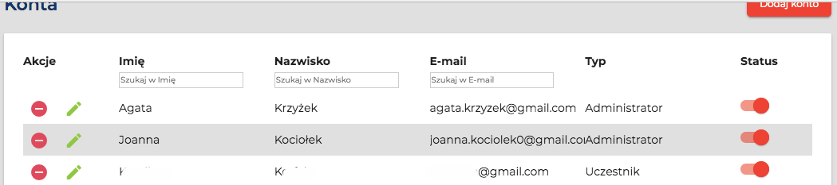
Rys. 20 - Panel administratora - widok kont

Drugim elementem zabezpieczenia jest wykorzystanie dodatkowego elementu bezpieczeństwa przy logowaniu - obrazka zabezpieczającego. Osoba zakładająca konto, oprócz loginu i hasła musi wybrać jeden z dostępnych obrazków. Przy każdym kolejnym logowaniu musi kliknąć w tę samą ilustrację.

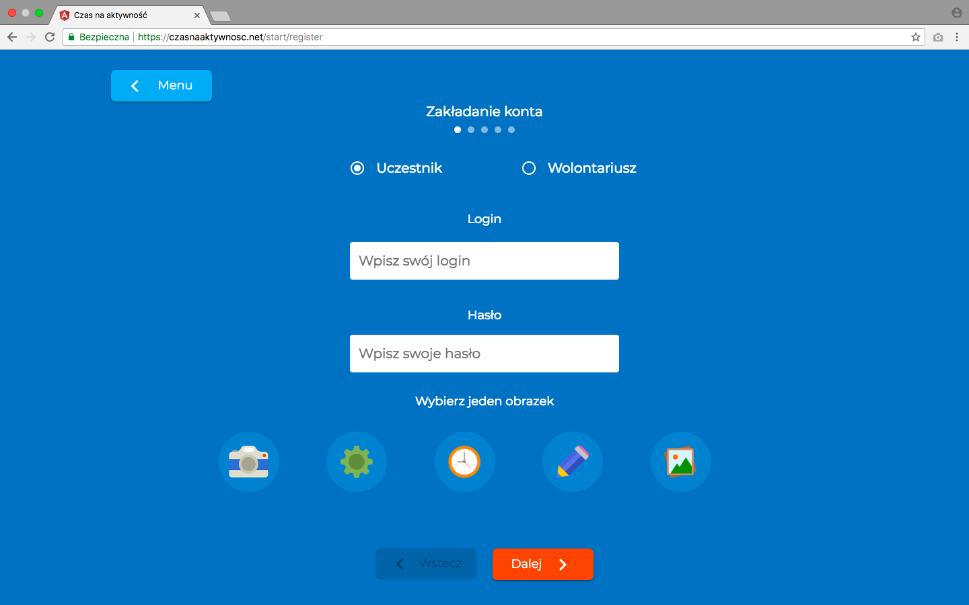
Rys.21 - Zakładanie konta

Wprowadzenie dodatkowego zabezpieczenia zostało zmotywowane faktem, że osoby z niepełnosprawnością często posiadają bardzo proste loginy i hasła, co stwarza ryzyko dostania się na konto niepożądanych osób oraz ataków programów wirusowych. Obrazek jest względnie łatwym komunikatem do zapamiętania przez osoby z niepełnosprawnością intelektualną.
Terapeuci ze Środowiskowego Domu Samopomocy, którzy wraz ze swoimi podopiecznymi mieli okazję uczestniczyć w testowaniu, wskazywali również na kolejną jej zaletę związaną z bezpieczeństwem, jaką jest bezpieczeństwo kontaktów. Osoby z grupy testującej bardzo często dodają swoich opiekunów na mediach społecznościowych - Facebooku, Messengerze czy mają do nich prywatny numer telefonu. Mają potrzebę utrzymywania z nimi kontaktu również po zajęciach. Zdarzały się sytuacje, w których terapeuci otrzymywali telefony np. we wczesnych godzinach porannych albo ich facebookowa tablica była zasypywana emotikonkami. Te sytuacje powodowały czasem konieczność zablokowania podopiecznego na mediach społecznościowych. Platforma daje możliwość zaspokojenia potrzeby kontaktu oraz utrzymywania kontaktu z ulubionym terapeutą, wolontariuszem czy asystentem bez konieczności narażania go na nieprzyjemności na portalach, z których korzysta prywatnie.
Ważną zaletą platformy jest również rozwijanie inicjatywy własnej osób z niepełnosprawnością - ich autonomii, samosterowności i samodzielności. Różnorodność propozycji wydarzeń możliwych do wprowadzenia przez moderatora powoduje większe dopasowanie do ich zainteresowań i preferencji. Pozwala im to również na odkrywanie nowych sposobów spędzania wolnego czasu przy pomocy swoistego asystenta on-line. Można to nazwać „samodzielnością kontrolowaną” (jak określił to jeden z rodziców przy starcie projektu).
Co ważne, rozwiązanie w obecnym kształcie jest gotowe do przeniesienia na grunt innej organizacji ze względu na duże możliwości edycji. Zawartość platformy i propozycje są dodawane każdorazowo przez moderatora, więc w tej kwestii istnieje całkowita dowolność i możliwość dopasowania do potrzeb grupy o innym poziomie funkcjonowania, innych zainteresowaniach i możliwościach. Możliwe jest również stworzenie własnych podkategorii oraz zmiany elementów graficznych.

6.2 Wady rozwiązania

Jedną z największych wad platformy jest konieczność zaangażowania w jej działanie dużej liczby ludzi. Skuteczne moderowanie, obejmujące przeglądanie aktualnej oferty miasta, organizację wyjść, kontakt z użytkownikami i rodzicami, zapewnianie dodatkowego wsparcia wolontariuszy i udzielanie wsparcia osobom z niepełnosprawnością, jest czasochłonne i generuje koszty związane z wynagrodzeniem. Co więcej, kluczowe jest znalezienie osoby, która odnajdzie się w takiej pracy i będzie robić to z pasją. Poza finansami związanymi z zatrudnieniem moderatora narzędzie nie generuje dużych kosztów - osadzenie w sieci wymaga jedynie wykupu domeny, a wydarzenia można opierać na bezpłatnej ofercie miasta.
Kolejną wadą jest uzależnienie funkcjonowania platformy, a konkretnie organizacji wyjść od grafiku wolontariuszy. Do płynnego funkcjonowania platformy potrzebna jest odpowiednio duża grupa współpracujących przy niej wolontariuszy. Do rozważenia pozostaje kwestia zaangażowania praktykantów (o tym więcej w Rozdziale 9 „Rekomendacje i zalecenia”). Istotne jest również, aby wolontariusze byli osobami odpowiedzialnymi, dobrze radzącymi sobie w sytuacjach kryzysowych i nieprzewidzianych oraz otwartymi na osoby z niepełnosprawnością. Nie każda osoba sprawdziłaby się w tej roli. Pytanie, na ile wydarzenia oparte na wolontariuszach sprawdziłyby się w przypadku użytkowników z większymi trudnościami. Być może byłaby wówczas potrzeba zatrudnienia choćby jednej osoby lepiej przygotowanej do takiej roli.
Wyzwaniem może okazać się również kwestia zapewnienia np. biletów wstępu dla wolontariuszy. Nie możemy oczekiwać, że zawsze będą oni je sami opłacać - zwłaszcza, że już sam dojazd na miejsce spotkania ciągnie za sobą koszta związane z biletami. Część instytucji kulturalnych umożliwia opiekunom osób z niepełnosprawnością bezpłatne korzystanie ze swojej oferty, jednak nie wszędzie istnieje taka możliwość.
Wadą platformy jest również jej raczej niewielka atrakcyjność dla wolontariuszy. Ze względu na jej prostotę oraz ograniczone funkcje, nie wszyscy mieli motywację, aby z niej korzystać. Kluczem jest tu dobór osób, które faktycznie chcą spędzić czas z osobami z niepełnosprawnością i są gotowe zaangażować się w projekt.
Platforma jest gotowa do użytkowania i spełnia swoją rolę, jednak już dziś wiemy, że chciałybyśmy wprowadzić w niej kilka kosmetycznych zmian. Doskonale byłoby poprzedzić je testami użyteczności - np. z zastosowaniem okulografu. Jedyne badania użyteczności na jakie mogłyśmy sobie pozwolić były nasze własne obserwacje użytkowników i ich sposobu korzystania ze strony. Spośród zmian, które można by było wprowadzić warto wymienić: ułatwienie korzystania z funkcji dodawania zdjęć, która dla większości wydaje się nieczytelna czy np zwiększenie/przesunięcie niektórych przycisków. Ciekawa byłaby też możliwość wprowadzenia personalizacji grafik ilustrujących kategorie i podkategorie, gdyż personalizacja budziła u użytkowników ogromną radość (Rys. 18 - Najbardziej atrakcyjne miniaturki). Pisałyśmy już o tym w rozdziale 5. w Specyfikacji (grudzień, 2017):
“Jak wynika z projektu POSEIDON, „jednym z kluczowych wniosków na tym początkowym etapie jest potrzeba wysokiego stopnia personalizacji, jaki powinna zapewniać aplikacja. Nie ma miejsca na uniwersalizm […] Osoby z zespołem Downa i ich opiekunowie muszą być w stanie wygrywać na przykład swoje rozkłady zajęć, instrukcje wideo czy informacje komunikacyjne i zdjęcia.”.”
Ważnym tematem jest również możliwość odsłuchiwania treści strony. O ile stałe elementy można ująć w nagraniach, o tyle bieżące nagrywanie treści wydarzeń jest sporym utrudnieniem. Nasze zmagania z dźwiękiem prowadziły przez próby wykorzystania programów - syntetyzatorów mowy, przygotowywania nagrań na domowych komputerach, zaangażowania znajomych, posiadających bardziej profesjonalny sprzęt, a ostatecznie zakończyły się w studiu nagraniowym. Amatorskie nagrania były niewyraźne, pełne szumów. Każdorazowe nagrywanie audiodeskrypcji w studiu jest nierealne i kosztowne, a z kolei syntetyzatory mowy nie pasowały nam do miękkiego wizerunku platformy.
W trakcie testowania pojawiło się również kilka nowych funkcji, które nie zostały zaplanowane na etapie opisu narzędzia. Kilka z nich, jak na przykład wyświetlanie listy znajomych biorących udział w danym wydarzeniu, udało się wprowadzić na bieżąco. Z tych, o których myślałyśmy, a nie zmieściły się już w naszym budżecie wspomnieć warto:
- bardziej szczegółowy kalendarz, umożliwiający dokładniejsze i bardziej automatyczne planowanie wydarzeń,
- wprowadzenie możliwości automatycznego wysyłania sms-ów (lub powiadomień push - co w dłuższej perspektywie jest bardziej opłacalne) do rodziców użytkowników z informacjami o szczegółach wydarzeń, na które się zapisali (celem byłoby ułatwienie kontaktu z opiekunem i potwierdzenie uczestnictwa w przypadku osób wymagających zaangażowania rodziców),
- inną kolejność wyświetlania informacji dla wolontariuszy, dzięki której wydarzenia, na które nie ma wystarczającej liczby osób wspierających pojawiałyby się jako pierwsze, z oznaczeniem “Pilne”,
- możliwości tworzenia wydarzeń widocznych tylko dla wybranych użytkowników, co umożliwiłoby nam pomoc w organizacji bardziej sprofilowanych wydarzeń dla konkretnych osób (np randki, wydarzenia dedykowane).

Ostatnim tematem, który pojawił się w trakcie funkcjonowania platformy, jest konieczność dostosowania narzędzia do RODO - Rozporządzenia Ogólnego o Ochronie Danych Osobowych. Z perspektywy narzędzi adresowanych do osób z niepełnosprawnością intelektualną wyzwaniem jest skonstruowanie takich komunikatów, które będą zgodne z przepisami prawa i równocześnie zrozumiałe dla potencjalnego użytkownika.

7. Podsumowanie realizacji projektu i analiza wyników testu

7.1 Podłoże teoretyczne

Podłożem teoretycznym podczas opracowywania koncepcji platformy było dla nas pojęcie zdrowia jako rozwoju Kazimierza Obuchowskiego oraz Międzynarodowa Klasyfikacja Funkcjonowania, Niepełnosprawności i Zdrowia (ICF). Ten integracyjny model ujmowania m.in. niepełnosprawności postrzega ją w sposób wielowymiarowy: jako interakcję wielu części składowych. Relacje między nimi znajdują się na poniższym wykresie.
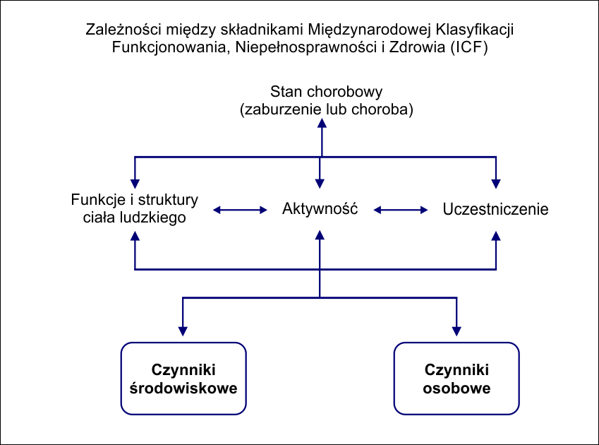Rys. 22 - Zależności między składnikami ICF
Już w raporcie początkowym zauważyłyśmy, że zmiana poszczególnych elementów składowych tego systemu, może wpłynąć na inne jego elementy. W tym rozdziale chciałybyśmy zastanowić się, na ile udało nam się wpłynąć na poszczególne elementy systemu.
Stworzenie i testowanie platformy “Czas na aktywność” było działalnością mieszczącą się w “czynnikach środowiskowych” koncepcji ICF. Jej wprowadzenie miało wpłynąć na aktywność oraz uczestnictwo użytkowników. Co ważne, nowe formy aktywności i uczestniczenia w życiu społecznym, umożliwiły funkcjonowanie na wyższym poziomie niezależności. Korzystanie z platformy pozwoliło również na bardziej adekwatne do wieku zaspokojenie potrzeb. Te dwa składniki z kolei miały wpłynąć na zmiany w czynnikach osobowych - rozwoju zainteresowań, różnorodnych umiejętności, samodzielności i samosterowności a także wiedzy nt. możliwości oferowanych przez miasto. Dodatkowo, zdobyte umiejętności i wiedza mogą w przyszłości w istotny sposób wpływać na dalsze interakcje: np. dzięki zdobyciu informacji na temat kawiarni w okolicy zamieszkania, osoba z niepełnosprawnością może próbować samodzielnie się tam wybierać.

7.2 Analiza i podsumowanie

Typ | Ilość wejść | Średnio dziennie
Uczestnicy | 357 | 8.1
Wolontariusze | 18 | 0.4
Sumarycznie | 375 | 8.5
Tabela 1 - Dane dot. wejść na platformę (1.05-13.06)

Powyższe dane przedstawiają aktywność użytkowników na platformie. Aktywność jest mierzona w odstępie czasowym co 30 minut. Jeśli w przeciągu 30 minut użytkownik wykonuje jakiekolwiek akcje w aplikacji, aktywność taka jest liczona jako jedno wejście. W tabeli nie zostały ujęte aktywności użytkowników o statusie “administrator” - czyli koordynatorki projektu oraz moderatorki. Statystyki nie doliczają również ich aktywności w panelu administratora. Statystyki nie obejmują pełnego czasu testowania, ponieważ ta funkcja pojawiła się stosunkowo późno.
Z tabeli widać, że użytkownicy platformy przez 44 dni weszli na platformę ponad 350 razy. Daje to średnio ponad 8 wejść dziennie, czyli prawie jedno wejście przez jednego użytkownika dziennie. Przyjmując za kryterium sukcesu 0,5 i więcej wejść na platformę na dzień (co w zupełności wystarcza do zapisywania się na wydarzenia na bieżąco), aż 60% użytkowników plasuje się powyżej tej granicy. Dodatkowo ze względu na fakt, że rodzice osób z grup mniej aktywnych kontaktowały się telefonicznie z moderatorką, wiemy że one również rzeczywiście korzystały z platformy - tylko odrobinę rzadziej, zawsze z rodzicami. Wątpliwości mamy tylko co do 2 osób. Należy zatem przyjąć, że aż 80% grupy było aktywnymi użytkownikami platformy. Jest to wynik, który należy uznać za ogromny sukces. Okazuje się, że w odniesieniu do aplikacji mobilnych dane dotyczące tzw. retencji (czyli ilości aktywnych użytkowników po określonym czasie) są zatrważające. Retencja aplikacji różni się w zależności od jej typu (gra, aplikacja informacyjna, aplikacja rozrywkowa, muzyczna), jednak wynosi od 10% do 50% - najwyższe wyniki w przypadku aplikacji informacyjnych. 25% aplikacji otwierana jest tylko raz, a większość aplikacji traci połowę swoich najaktywniejszych użytkowników w przeciągu trzech miesięcy. Chociaż nasza platforma nie jest aplikacją mobilną, to wydaje się, że przywołanie tych danych jest w jej wypadku zasadne i obrazuje jak wysokie wyniki osiągnęłyśmy!
Podsumowując te twarde dane, byłyśmy w stanie stworzyć profil użytkowników aktywnych (często wchodzących na platformę samodzielnie), średnio aktywnych (wchodzących na platformę raz w tygodniu przy pomocy rodziców) oraz nieaktywnych na platformie.

Użytkownicy bardzo aktywni | Użytkownicy średnio aktywni | Użytkownicy nieaktywni
6 osób | 3 osoby | 1 osoba
powyżej 0,5 wejść/dzień, kilkadziesiąt wejść | kilkanaście wejść na platformę | kilka wejść na platformę
- osoby towarzyskie, prospołeczne  - 3 osoby o największej ilości wejść - to osoby bardzo aktywnie korzystające z czatu (tysiące wysłanych wiadomości!!!), 2 z nich dobrze piszące, 1 radząca sobie gorzej  - głównie osoby bardziej samodzielne, ale także takie, które otrzymały dużą pomoc ze strony zaangażowanych w projekt rodziców, innych użytkowników czy rodziny, zwłaszcza na początkowym etapie testowania innowacji  - osoby często korzystające z komputera | - osoby z większymi problemami społecznymi (nieśmiałe)  - posiadające wspierających rodziców  - kontakt rodziców z moderatorem podczas korzystania z platformy (smsy, telefony)  - osoby rzadziej korzystające z komputera (co wynika z wywiadów wstępnych) | - osoba z większymi problemami społecznymi (nieśmiałość)  - brak wsparcia ze strony rodziców, kontakt z platformą jedynie podczas zajęć w ŚDS  - brak responsywności rodziców (np. odpowiedzi na smsy)
Tabela 2 - Profil użytkowników

Aby przekonać osoby z grup średnio i mniej aktywnych, należałoby zastosować w ich przypadku więcej warsztatów indywidualnych. Dobrym pomysłem byłoby również zaangażowanie w projekt ich nauczycieli lub terapeutów. W naszym wypadku sprawdziło się zaangażowanie w projekt terapeutek z Środowiskowego Domu Samopomocy, dzięki którym prawdopodobnie użytkownik z ostatniej grupy w ogóle wchodził na platformę.
W trakcie trwania innowacji odbyły się 22 spotkania jednorazowe oraz 1 zajęcia cykliczne (9 spotkań), 8 szkoleń, lub spotkań dla wolontariuszy. Daje to blisko 7 spotkań miesięcznie (od lutego), oraz około 1 szkolenie/spotkanie w miesiącu (od grudnia). Propozycji wydarzeń było w platformie więcej (Tabela 4, należy doliczyć około 10 propozycji z usuniętych kategorii), jednak nie na wszystkie zebrała się grupa. W przypadku gdy na wydarzenie zgłosiła się tylko jedna chętna osoba, było ono odwoływane. W przypadku braku wolontariuszy na dane wydarzenie, również było odwoływane - jednak taka sytuacja miała miejsce rzadko, gdyż moderatorka planując wydarzenia wstępnie orientowała się w możliwościach czasowych wolontariuszy.

Zrealizowane wydarzenia jednorazowe | Zrealizowane wydarzenia cykliczne | Szkolenia i spotkania (ewaluacyjne, wprowadzające)
22 | 9 | 8
Tabela 3 - zrealizowane wydarzenia

Kategoria | Subkategoria | Ilość
Sport | Taniec | 1
Sport | Imprezy sportowe | 1
Sport | Ruch | 12
Kultura | Kino i teatr | 7
Kultura | Warsztaty | 2
Kultura | Muzyka | 4
Wycieczki | Wycieczki jednodniowe | 0
Wycieczki | Dłuższe wyjazdy | 2
Spotkania | Wyjścia na miasto | 9
Spotkania | Spotkania u znajomych | 4
ŁĄCZNIE |  | 44
Tabela 4 - propozycje wydarzeń (bez wydarzeń z usuniętych kategorii)

Terminarz wyjść był w dużej mierze zależny od grafiku wolontariuszy, który często nie pokrywał się z grafikiem użytkowników. Na przykład razem z wolontariuszkami Dagmarą i Magdą początkowo planowałyśmy stworzenie cyklu warsztatów dla dziewcząt (warsztaty robienia mydła, warsztaty modowe połączone z wyjściem na zakupy, warsztaty DIY). Niestety jedyne dni, w które tak duże wydarzenia mogłyby się odbywać to sobota i niedziela - a wolontariuszek zazwyczaj nie było wtedy w Krakowie, gdyż pochodzą z innych miast. Wobec tego byliśmy zmuszeni przesunąć te plany na późniejszy okres. Podsumowując projekt uznałyśmy, że najlepszym rozwiązaniem tego problemu będzie zaangażowanie w projekt praktykantów, obok wolontariuszy. Jedna z członkiń Stowarzyszenia nawiązała już rozmowy z wykładowcami z Uniwersytetu Pedagogicznego, którzy wyrazili zainteresowanie projektem.
Dużo naszej energii pochłonęło samo projektowanie platformy - badania użytkowników, obserwacje, gromadzenie źródeł naukowych i informacji dotyczących podobnych projektów. Po osadzeniu w internecie początkowej wersji platformy, aż do samego końca trwania projektu, wciąż wprowadzałyśmy zmiany na stronie, wymieniając setki maili z jej wykonawcami. Pozwoliło nam to lepiej dopasować platformę do naszych potrzeb i wyeliminowało błędy, jednak te poprawki i dodatkowe funkcje spowodowały wzrost kosztów i konieczność wygospodarowania dodatkowego budżetu.
W budżecie nie zostały ujęte wszystkie elementy, jakie powinny być w nim zawarte. Przykładowo, zdecydowałybyśmy się na indywidualne warsztaty dla użytkowników - przynajmniej trzy na osobę. Dużą bolączką był dla nas również brak środków na nagrania lektorskie, które początkowo próbowałyśmy robić same. Nauka oprogramowania i próby pochłonęły bardzo dużą ilość czasu - a i tak nasze nagrania okazały się zbyt amatorskie i zostały odrzucone przez wykonawcę. Na szczęście udało nam się znaleźć lektora - wolontariusza, który wykonał dla nas nagrania lektorskie za darmo. Zajęło to jednak trochę czasu.
Wydarzenia, w których uczestniczyło najwięcej osób i które oceniamy jako największy sukces to: wyjścia do kina oraz spotkania u znajomego. Te drugie urozmaicaliśmy o różne warsztaty i aktywności: np robienie pizzy, frytek, warsztaty urodowe. Te właśnie wydarzenia mają największy potencjał sukcesu (wyjścia zbliżające użytkowników do siebie - zaspokojenie potrzeby kontaktu w sposób adekwatny do wieku; niewielki koszt; długi czas trwania - zaleta dla rodziców) i o nie mieliśmy również najwięcej próśb. Niestety, aby w przyszłości można było organizować ich więcej, konieczne będzie znalezienie wolontariuszy, którym odpowiadają weekendowe terminy. Wyjścia do kina są natomiast bardzo proste do zorganizowania, zwłaszcza, że wiemy już w których miejscach w Krakowie opiekunowie mogą liczyć na darmowe bilety. Problemem jest tu jedynie fakt, że repertuary kin pojawiają się zazwyczaj w środku tygodnia, a wyjścia do platformy należy wprowadzić odpowiednio wcześniej (ponad tydzień), aby wszyscy użytkownicy mieli szansę się zapoznać z propozycjami. Dlatego bardzo często planowaliśmy wyjścia do kina nie wiedząc na co pójdziemy. Kolejną kwestią jest tutaj repertuar: repertuar kin dla osób z zespołem Downa jest mocno ograniczony, gdyż muszą oni oglądać filmy z dubbingiem lub w polskiej wersji językowej, ale także filmy dostosowane do ich możliwości poznawczych. Przykładowo, jednym z najgorzej odebranych filmów i wyjść w ogóle było wyjście na film “Maria Magdalena” - dwoje użytkowników zasnęło na sali filmowej! Mimo, że film był z dubbingiem, co wydawało się sugerować dostosowanie do możliwości młodszych osób, film był niezrozumiały i nudny dla naszych odbiorców.
Czas tworzenia i testowania platformy był ekstremalnie krótki. Wiele działań toczyło się jednocześnie, dlatego skupiłyśmy się na najważniejszych działaniach - na niektóre nie wystarczyło czasu (np. odpowiedni PR, szeroko zakrojoną rekrutację wolontariuszy, szkolenia indywidualne). Z pewnością pozostaje nam niedosyt, jednak ciężko jest nam również nie czuć dumy z naszego dokonania. Dużo software house’ów i programistów, z którymi kontaktowałyśmy się kilka miesięcy temu celem stworzenia wyceny platformy twierdziło, że nie jest możliwe wykonanie jej w tak krótkim czasie. Chociaż z pewnością jakość projektu ucierpiała na tym pośpiechu to wiemy, że obrany przez nas kierunek jest właściwy, a całą innowację należy potraktować jako bardzo udane badanie pilotażowe. Widzimy, że wykorzystanie nowych technologii w działaniach stowarzyszeń i instytucji działających na rzecz osób z niepełnosprawnościami może przynosić wspaniałe rezultaty, zwłaszcza że te osoby są bardzo entuzjastycznie nastawione do świata technologii. Bardzo chętnie korzystają z urządzeń technologicznych, chętnie grają w gry i siedzą w internecie, bardzo żywo reagują na system wirtualnej rzeczywistości (mieliśmy okazję go testować podczas wyjścia na Festiwal Nauki i Sztuki). Możliwości są ogromne, tak samo jak potrzeby osób z niepełnosprawnościami.

8. Rekomendacje i zalecenia

8.1. Rekomendacja zawsze aktualna: dobrze rozplanuj projekt w czasie!
Pierwszą i najważniejszą rekomendacją, jaką mamy dla osób chcących wprowadzać podobne rozwiązania w swoim środowisku jest zapewnienie sobie odpowiedniej ilości czasu. Zbudowanie platformy i dostosowanie jej do potrzeb odbiorców to ogromne i czasochłonne przedsięwzięcie. Aby zrobić to dobrze należy uwzględnić dużą liczbę bardzo szczegółowych informacji, co wydłuża proces samego przygotowywania narzędzia. Warto skorzystać z pomocy osób zajmujących się zawodowo user experience. W naszym przypadku dodatkowe konsultacje były niemożliwe ze względów czasowych i finansowych, ale jesteśmy przekonane, że takie rozwiązanie wpłynęłoby pozytywnie na efekt końcowy. Każde zdjęcie, wygląd przycisków, kolor, głos lektora - to wszystko ma swoje znaczenie, żeby przemyśleć i uwzględnić szczegóły, trzeba mieć wystarczającą ilość czasu.

Warto założyć również odpowiednią ilość czasu na samo testowanie. Zanim użytkownicy nauczą się korzystać z narzędzie, a wychodzenie w przestrzeń miasta z użyciem platformy stanie się dla wszystkich proste i przyjemne minie sporo czasu. Warto poświęcić go na rozwijanie umiejętności komputerowych oraz tych niezbędnych z punktu widzenia samodzielnego korzystania z wydarzeń - w naszym przypadku platforma uwypukliła potrzebę prowadzenia treningów samodzielnego poruszania się komunikacją miejską oraz treningów finansowych. Jednym z pomysłów na wykorzystanie platformy jest wprowadzenie jej jako dodatkowy element pracy w pracowni komputerowej w szkole czy placówce dziennej. Poza treningiem pod okiem nauczycieli, stwarza to również możliwość szerszej współpracy między placówkami pomocy społecznej i oświatowymi a organizacją pozarządową oraz integrowanie osób z podobnymi potrzebami i trudnościami na co dzień przebywających w różnych ośrodkach.

8.2. Zastanów się, kto będzie odbiorcą platformy

Kolejnym ważnym obszarem jest dobór użytkowników. Narzędzie adresowane jest głównie do osób z niepełnosprawnością intelektualną w stopniu umiarkowanym lub lekkim (ocenionym na podstawie zakresu umiejętności, nie orzeczenia), które są gotowe na aktywność i chcą nawiązywać kontakty z innymi. Korzystanie z narzędzia ułatwiają takie umiejętności jak: czytanie ze zrozumieniem, pisanie prostych wiadomości, podstawowe umiejętności z zakresu obsługi komputera i telefonu komórkowego (ułatwia ustalenie szczegółów spotkania). Osoby z większymi trudnościami będą miały kłopot z korzystaniem z wszystkich funkcji platformy, chyba że potraktujemy ją jako przestrzeń do informowania rodziców o dostępnych wydarzeniach (co de facto miało miało miejsce . Po niewielkich zmianach obejmujących na przykład grafikę może być swobodnie wykorzystywana również dla innych grup - np seniorów.
W trakcie testowania pojawiła się również propozycja wykorzystania narzędzia do komunikacji z wolontariuszami - jako baza informacji o wydarzeniach, w których mogą wziąć udział. Być może samo bycie na platformie ułatwiłoby kontakt z podopiecznymi Stowarzyszenia i zachęciło tych zaangażowanych w inne działania do włączenia się w jakieś wydarzenie dedykowane dla tej grupy. Wydaje nam się również, że obecność wolontariuszy na platformie umożliwiłaby nam unormowanie ich wzajemnych relacji. Dziś zdarza się tak, że wolontariusze, którzy podają podopiecznym Stowarzyszenia swój prywatny numer telefonu doświadczają znacznego przekraczania granic - bardzo częstych telefonów o dziwnych porach, wysyłania masy sms-ów i zdjęć. Sytuacje nie zdarzają się bardzo często, ale mają miejsce i skłaniają nas do rozmyślań o tym, jak dbać o ich czas wolny, prywatność równocześnie zakładając i oczekując otwartości na osoby z zespołem Downa i jak najbardziej “normalnych” relacji. Być może aktywność na platformie byłaby szansą na zaspokojenie potrzeb kontaktu z uszanowaniem prywatności wolontariuszy. Należałoby jednak odpowiednio motywować wolontariuszy do korzystania z narzędzia, na co w naszym wypadku nie wystarczyło czasu.
Nasz platforma testowana była na grupie 10 osób. To za mało, aby wykorzystać wszystkie jej możliwości. Optymalną liczbą użytkowników wydaje nam się grupa 20-osobowa. Wówczas organizowane wyjścia mają szansę zebrać się w większych grupach (6-8 osób), a ich ilość umożliwi wybieranie atrakcji z większej bazy. Wówczas konieczne jest jednak zaangażowanie odpowiedniej liczby wolontariuszy i ich aktywna postawa, tak aby moderator był w stanie myśleć o kilku wydarzeniach na raz.
Rozwiązaniem, które chcemy wprowadzić w przyszłości jest umożliwienie organizowania wydarzeń dla mniejszych grup. Niektórzy nasi użytkownicy potrzebują wsparcia w organizacji wyjść na przykład na randkę, tylko dla siebie i swojego partnera. Zawężenie liczby osób zaproszonych, którym wydarzenie wyświetla się wśród propozycji pozwoliłoby na lepsze dopasowanie do ich potrzeb.

8.3. Znajdź dobrego moderatora

Kluczową rekomendacją jest odpowiednie dobranie moderatora. Ponieważ nasza moderatorka spisała się na medal, poniższy profil oparliśmy o jej cechy:
- odpowiedni wiek - moderatorem powinna być osoba w wieku zbliżonym do użytkowników (w przypadku osób dorosłych), ułatwia to komunikację i dobór wydarzeń atrakcyjnych zarówno dla użytkowników, jak i wolontariuszy,
- odpowiedzialność, komunikatywność, otwartość, cierpliwość,
- doświadczenie w pracy z osobami z niepełnosprawnością intelektualną, znajomość grupy użytkowników - ich możliwości, potrzeb, zainteresowań,
- umiejętność zarządzania innymi i współpracy - organizacja wydarzeń wymaga kooperacji z zespołem wolontariuszy oraz współdziałania z rodzicami i użytkownikami,
- umiejętność wyszukiwania informacji o wydarzeniach kulturalnych, znajomość własnego miasta - osobie aktywnej łatwiej będzie zachęcić innych do aktywności,
- umiejętności organizacyjne i radzenie sobie w sytuacjach trudnych,
- “odpowiednio humanistyczny” umysł, aby być w stanie wczuć się w potrzeby osób z niepełnosprawnością i równocześnie “odpowiednio ścisły”, aby być w stanie obsługiwać narzędzie i łączyć różne informacje w czasie,
- umiejętności techniczne - sprawna obsługa komputera, doświadczenie w obsłudze CMS stron internetowych lub gotowość do nauki.

Projekt pokazał nam, jak ważne jest zbudowanie odpowiednich relacji między użytkownikami platformy, moderatorem, wolontariuszami i rodzicami. Minusem naszego rozwiązania, było skumulowanie odpowiedzialności za organizację i realizację wydarzeń oraz wsparcie użytkowników w korzystaniu z platformy w osobie moderatorki. Co więcej, to ona była adresatką większości pytań i wątpliwości ze strony rodziców. Dalsze korzystanie z platformy z pewnością umożliwi nam rozłożenie tych elementów na więcej osób, bo grupa tych, którzy wiedzą już jak z niej korzystać, do czego służy i na jakiej zasadzie organizowane są wyjścia jest większa. Jak w wielu działaniach projektowych, niezbędny jest zespół ludzi zaangażowanych we wdrażanie nowego rozwiązania.
Ważnym obszarem jest odpowiednie zmotywowanie wolontariuszy do korzystania z narzędzia. Aby platforma działała sprawnie, wszyscy jej użytkownicy powinni systematycznie logować się, sprawdzać dostępne oferty wydarzeń, podtrzymywać kontakty z pozostałymi osobami. Dla wolontariuszy narzędzie jest umiarkowanie atrakcyjne, z pewnością nie będą korzystać z niego z takim zaangażowaniem, jak osoby z zespołem Downa. Pytanie, jak rozwiązać tę sytuację, aby z jednej strony utrzymać motywację wolontariuszy, a z drugiej uzyskać odpowiednią ich aktywność. Dużym problemem jest również dostępność czasowa wolontariuszy - nie jesteśmy w stanie określić, w jakich terminach będa odbywały się poszczególne wyjścia. Jednym ze sposobów, który przyszedł nam do głowy w trakcie testowania jest zaangażowanie studentów, dla których używanie platformy i uczestnictwo w wyjściach byłoby formą realizacji praktyk zawodowych. Byłaby to forma współpracy, w której łatwiej wprowadzić pewne ramy i oczekiwania niż w przypadku wolontariatu.
W tym miejscu warto zaznaczyć, że ważnym obszarem we współpracy moderatora z pozostałymi użytkownikami platformy jest rozsądne stawianie granic i zaangażowanie rodziców lub opiekunów naszych przyszłych użytkowników w naukę obsługi platformy i budowanie nawyku sprawdzania, co słychać na platformie. Zanim wszystkie strony przyzwyczają się do tego, “jak to działa”, pojawia się mnóstwo oczekiwań związanych z odpowiedzialnością za każdy element działania projektu: zachęcenie do skorzystania z platformy, zmotywowanie do wyjścia z domu, dogranie terminu, przypomnienie terminu w odpowiednim momencie, odebranie użytkownika z domu, kupieniu biletów i zadbaniu o jego finanse (aby przypomnieć rodzicom o odpłatności, przypilnować co i za ile użytkownik kupuje), zadbanie o komfort w trakcie wydarzenia, bezpieczeństwo i dobrą zabawę, a na końcu odwiezienie do domu. Towarzyszą temu często intensywne emocje użytkowników, związane z radością ze spotkania z rówieśnikami, uczestnictwem w wydarzeniu i samodzielnością. Współpraca, elastyczność i wyrozumiałość są konieczne do tego, żeby wszystko odbyło się spokojnie i sprawnie. Konieczne jest wypracowanie i jasne określenie zasad, zgodnie z którym każdy ma swój obszar odpowiedzialności za siebie i swoje uczestnictwo w wydarzeniach, niezależnie od swojej niepełnosprawności. Ważne, aby stopniowo przyzwyczajać użytkowników i ich rodziców do tego, że platforma ma być narzędziem wzmacniającym ich samodzielność, a nie jedynie przenoszącym odpowiedzialność z organizowania czasu wolnego z rodziców na moderatora i wolontariuszy, a ich zadaniem jest tylko (i aż) wspieranie.

8.4. Nie wszystko na raz! Wprowadzaj platformę krok po kroku.

W naszym przypadku platforma musiała powstać i zostać przetestowana w kilka miesięcy. Formuła Inkubatora i idea sprawdzania rozwiązań w mniejszej skali spowodowała, że nasze działania musiały odbyć się w krótkim czasie. Z jednej strony pozwoliło nam to na sprawdzenie, czy kierunek który wybrałyśmy jest słuszny (odpowiedź brzmi: TAK), z drugiej spowodowało, że niektóre ważne etapy pokonałyśmy galopem. To z pewnością utrudniło naszym użytkownikom i nam samym używanie narzędzia, więc ewentualnym naśladowcom proponujemy spokojniejszą drogę.
Osobom zainteresowanym stworzeniem i wdrożeniem platformy w życie w pierwszej kolejności proponujemy solidne przygotowanie narzędzia, osadzenie go w sieci, a następnie zbudowanie zespołu, który odpowiedzialny będzie za jego wprowadzenie w życie. W naszym przypadku szkolenie dla wolontariuszy, rodziców i użytkowników odbywało się w tym samym czasie. Platforma miała wówczas jeszcze wiele elementów wymagających poprawy, sporo funkcji nie działało. W jednym czasie konieczne było zapoznanie ich wszystkich nie tylko z techniczną stroną korzystania z platformy, ale również wzajemnego poznania się i przygotowania odpowiedniego “gruntu” do organizacji wyjść.
Gdyby testowanie mogło zająć więcej czasu, w pierwszej kolejności przeprowadziłybyśmy szkolenia dla wolontariuszy, podczas których poznaliby nie tylko zasady funkcjonowania platformy, ale i otrzymali informacje o funkcjonowaniu osób z zespołem Downa, ich potrzebami i możliwościami. Później zorganizowałybyśmy warsztat dla rodziców, a na samym końcu dla użytkowników. Szkolenie dla warsztatów warto włączyć w szersze działania aktywizujące osoby z niepełnosprawnością, przyzwyczaić rodziców do tego, że ich dorosłe dzieci wychodzą z grupą, zbudować odpowiedni poziom wzajemnego zaufania, zapewnić o zrozumieniu potrzeb. Sytuacją idealną byłoby, gdyby wolontariusze uczestniczący w projekcie znali użytkowników wcześniej. W naszym przypadku większość z nich zrekrutowana została na potrzeby tego projektu. W takiej sytuacji warto zorganizować kilka spotkań dla osób z niepełnosprawnością z wolontariuszami, którzy będą wspierać ich w korzystaniu z platformy - aby mieli szansę się poznać, polubić i zbudować zaufanie. Zachęci to również obie strony do używania społecznych funkcji platformy, co w naszym przypadku okazało się kluczowe do przyzwyczajenia się do korzystania z aplikacji.
Ważnym elementem projektu, na który warto przeznaczyć odpowiednią ilość czasu, jest szkolenie z obsługi platformy dla użytkowników. W naszym budżecie zabrakło środków na indywidualne spotkania z osobami testującymi, a zaplanowane szkolenie było za długie i ze względu na uczestnictwo dużej liczby osób mało efektywne. Ostatecznie konieczne było zorganizowanie dodatkowych spotkań, a ze względu na tempo realizacji projektu, udział niedoświadczonych wolontariuszy i rozpoczęcie testowania zanim jeszcze platforma działała bez zarzutu, obowiązek ten spadł na moderatorkę.
Warto dołożyć wszelkich starań, aby wokół platformy zbudowana została społeczność. Z naszych obserwacji wynika, że tym, co najbardziej motywowało użytkowników do korzystania z narzędzia była właśnie możliwość kontaktu ze znajomymi oraz wracania do wspólnie spędzonych chwil. Uczestnictwo w wydarzeniach na początku było jedynie dodatkiem, dopiero z czasem, gdy użytkownicy wzięli udział w kilku, część z nich zaczęła szukać tam ciekawych propozycji.

 | 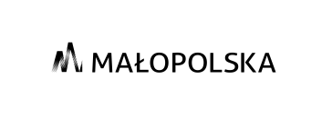 | 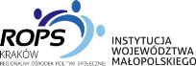 | 

Obuchowski K. (2000): Galaktyka Potrzeb. Psychologia Dążeń Międzyludzkich., Wydawnictwo Zysk i S-ka, Poznań
Źródło: www.watchdogpron.pl
Alhlou F. i in. (2016): Google analytics breakthrough : from zero to business impact, Wiley & Sons, Hoboken, New Jersey, s. 423
Tamże, s. 422

